温州大学计算机与人工智能学院
路由与交换 实验报告
备注：实验包括基本技能、进阶技能和创新技能，如果没有创新技能方案则最高分为90分，
实验名称： | 实验十二 VLAN间通信的配置
班 级： | 24网工2 | 姓 名： | 韩贤煜  曾坤  贾杰凡  周靖杭 | 学 号： | 24211835201  24211835205  24211835214  24211835223
实验地点： | 5B205 | 日 期： | 2026/06/15

一、实验目的：
- 理解单臂路由的基本概念及工作原理
- 掌握在路由器以太网端口实现子接口的方法
- 掌握使用单臂路由实现VLAN之间通信的配置方法
- 掌握使用交换虚拟接口实现VLAN之间通信的配置方法
二、基本技能实验内容、要求和环境：
1、根据图中规划创建两个VLAN，并将端口指派给相应的VLAN，然后使用外部路由器实现VLAN之间的通信。
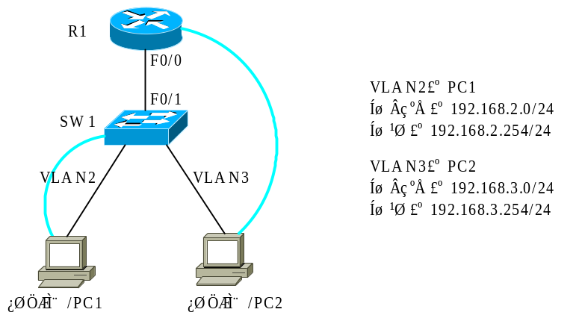
规划内容 | 规划要点 | 参考建议
网络环境的搭建 | 设备选型、相关连接线缆的选择 | 二层交换机1台，路由器1台  交换机与路由器之间、交换机与PC之间用直连线  路由器或交换机到控制台PC机用反接线
VLAN的配置 | VLAN的ID与名称，中继端口与接入端口，接入端口所属VLAN，各VLAN、主机及交换机管理VLAN的IP参数 | 按照图中的说明，注意以下两个细节：  1)因采用的是单臂路由方案，故交换机SW1与路由器相连的F0/1端口应被配置为中继端口，且至少要支持VLAN2与VLAN3的帧传输。  2)各VLAN中的主机上应配置默认网关。
单臂路由的配置 | 相关的子端口配置，包括子接口数量、标识、IP参数和所属VLAN | 在路由器的接口F0/0分别使用两个子端口以对应于两个VLAN：  1)子端口F0/0.2：IP地址信息为192.168.2.254 /24，所属VLAN为VLAN2，封装的中继链路协议为802.1q；  2)子端口F0/0.3：IP地址信息为192.168.3.254 /24，所属VLAN为VLAN3，封装的中继链路协议为802.1q；

2、根据图中规划创建两个VLAN，并将端口指派给相应的VLAN，然后使用三层交换机实现VLAN之间的通信。
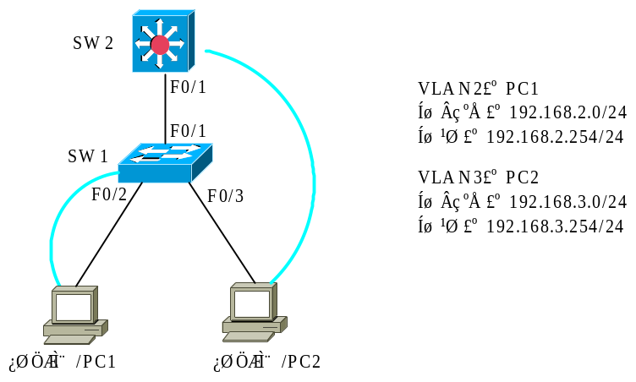

规划内容 | 规划要点 | 参考建议
实训环境的搭建 | 设备选型、相关连接线缆的选择 | 二层交换机1台，三层交换机1台  交换机与交换机之间用交叉线  交换机与PC之间用直连线  交换机到控制台PC机用反接线
VLAN相关的配置 | VLAN的ID、名称，中继链路端口，接入链路端口，端口属于哪个VLAN，每个VLAN的网络地址、子网掩码、主机与交换机的IP地址信息 | 见图及其说明，图中交换机SW1与三层交换机相连的链路为中链路，即交换机SW1的F0/1端口、三层交换机SW2的F-0/1端口需配置为中继端口，中继链路的封装协议为IEEE802.1Q
使用三层交换机实现VLAN之间的通信 | 每个虚端口的IP参数 | 由于有两个VLAN，因此三层交换机上用两个虚端口：  虚端口VLAN2的IP地址信息为192.168.2.254 /24  虚端口中VLAN3的IP地址信息为192.168.2.254 /24

三、基本技能实验结果与分析：
(1)基础技能1（单臂路由）
二层交换机 SW1 配置
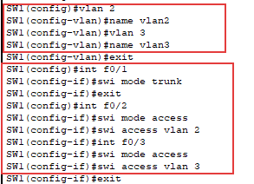

路由器 R1 单臂路由配置
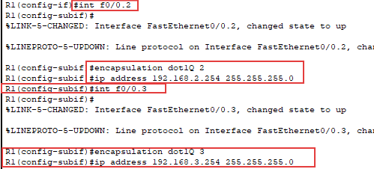
PC1主机IP配置
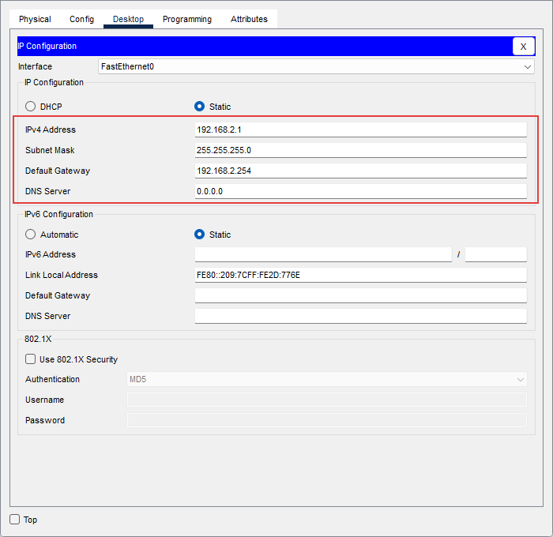
PC2主机IP配置
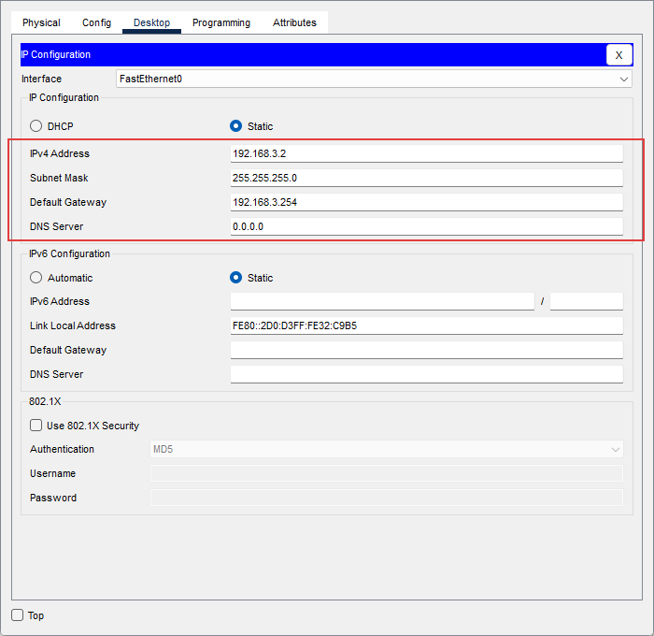
连通性测试-PC1 ping PC2
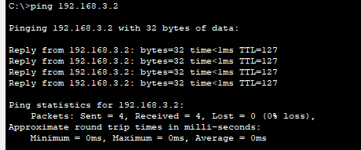
在二层交换机SW1验证了中继链路状态
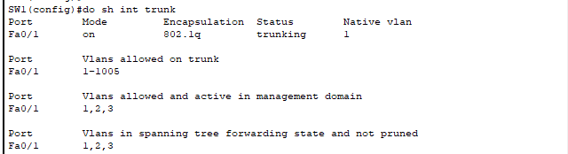
（2）基础技能2（三层交换机）
PC1主机IP配置
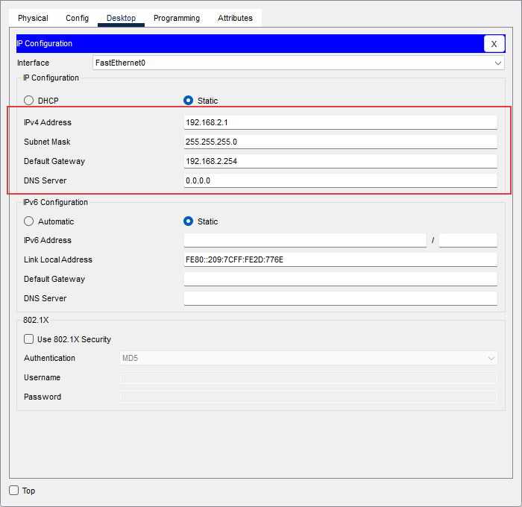
PC2主机IP配置
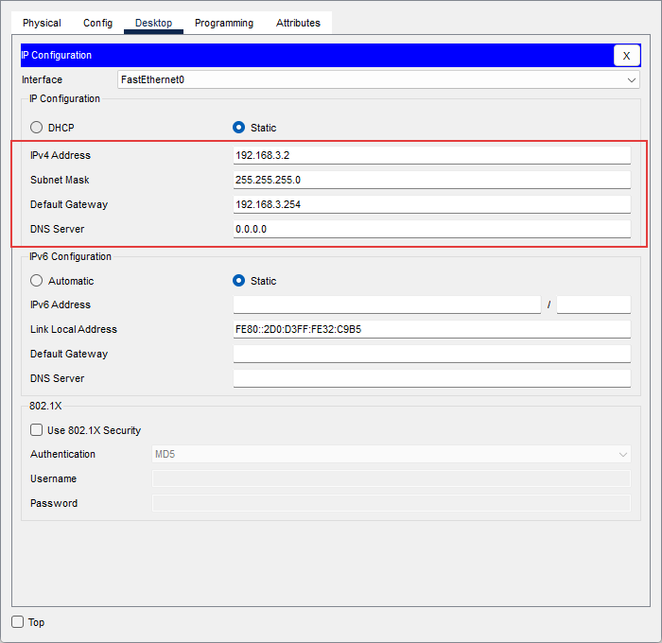
二层交换机 SW1配置
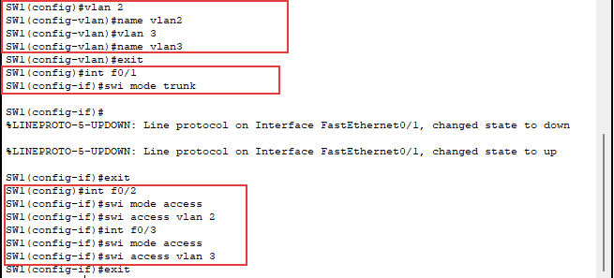
三层交换机SW2 配置
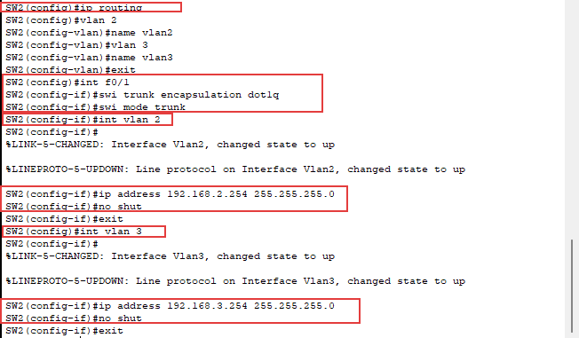
连通性测试验证-PC1 ping PC2
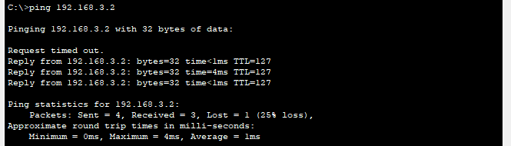
在二层交换机SW1验证了中继链路状态
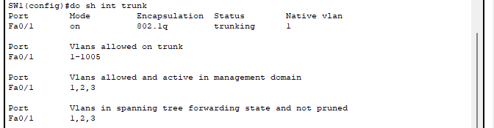
SW2上路由情况
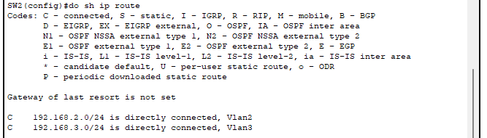
四、进阶技能的任务与要求
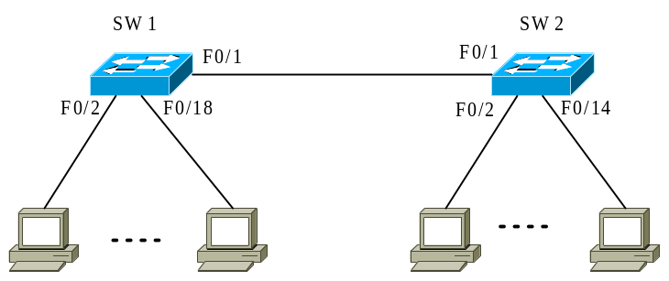
1、如上图所示的某企业分部的内部网络，其规模、网络拓扑及VLAN规划参见实训7.2的“进阶技能”中的有关说明。注意，该网络案例中的VLAN是跨交换机实现的。请你以前面的学习与训练为基础，结合三层交换机的命令帮助功能，自主完成以下任务：
1) 设计一个采用三层交换机实现所有VLAN之间通信的方案；
2）在实际或模拟环境中完成相关配置，以测试方案的可行性。

- 进阶技能的规划设计与步骤
- 创建vlan11，22，33，并经行命名以及配置ip
- SW1
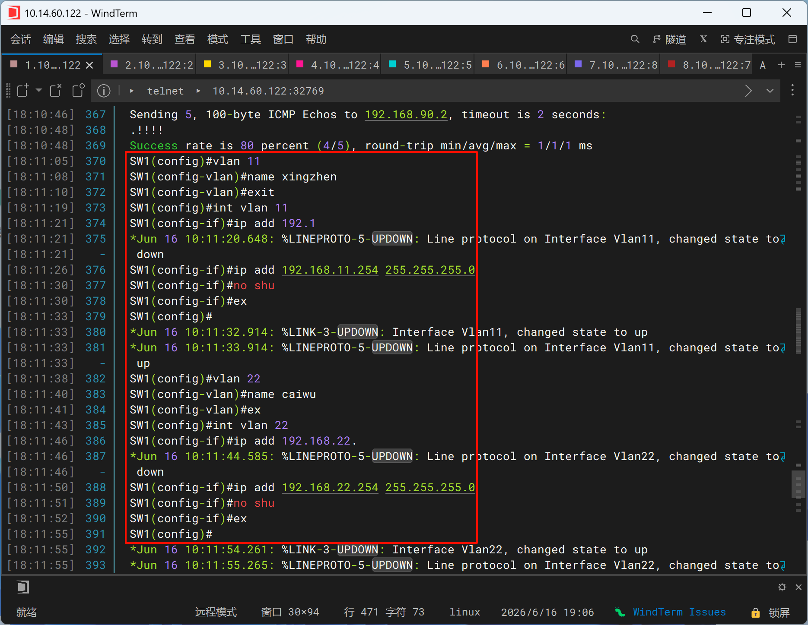
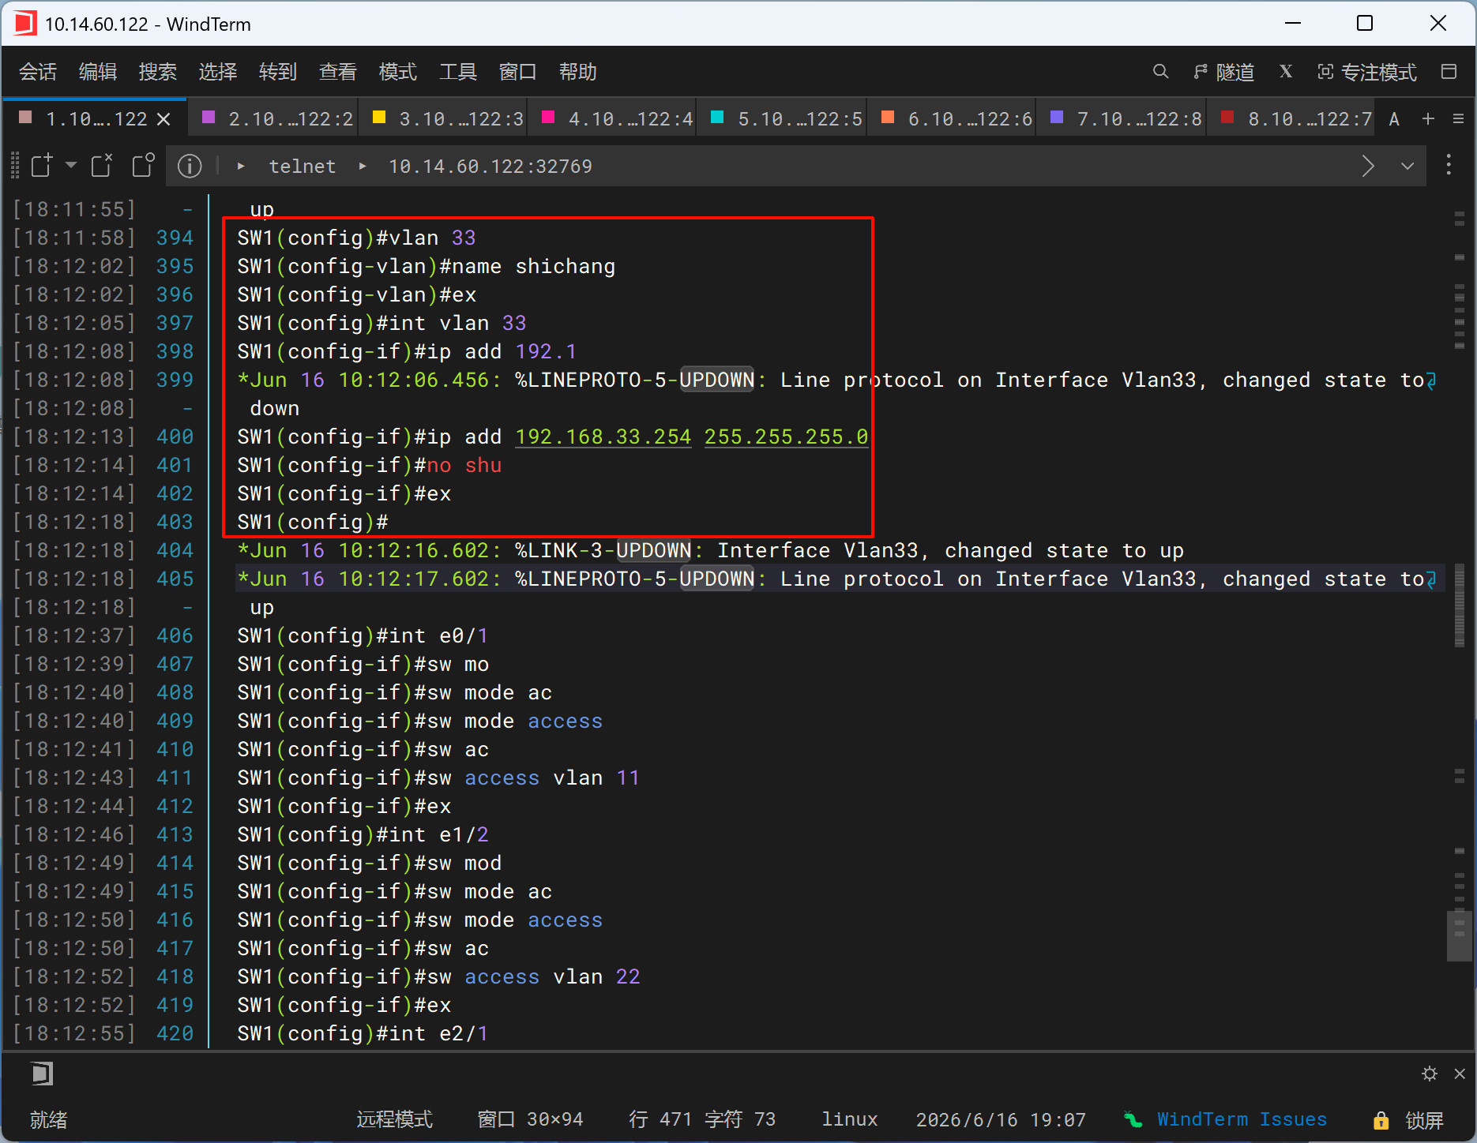
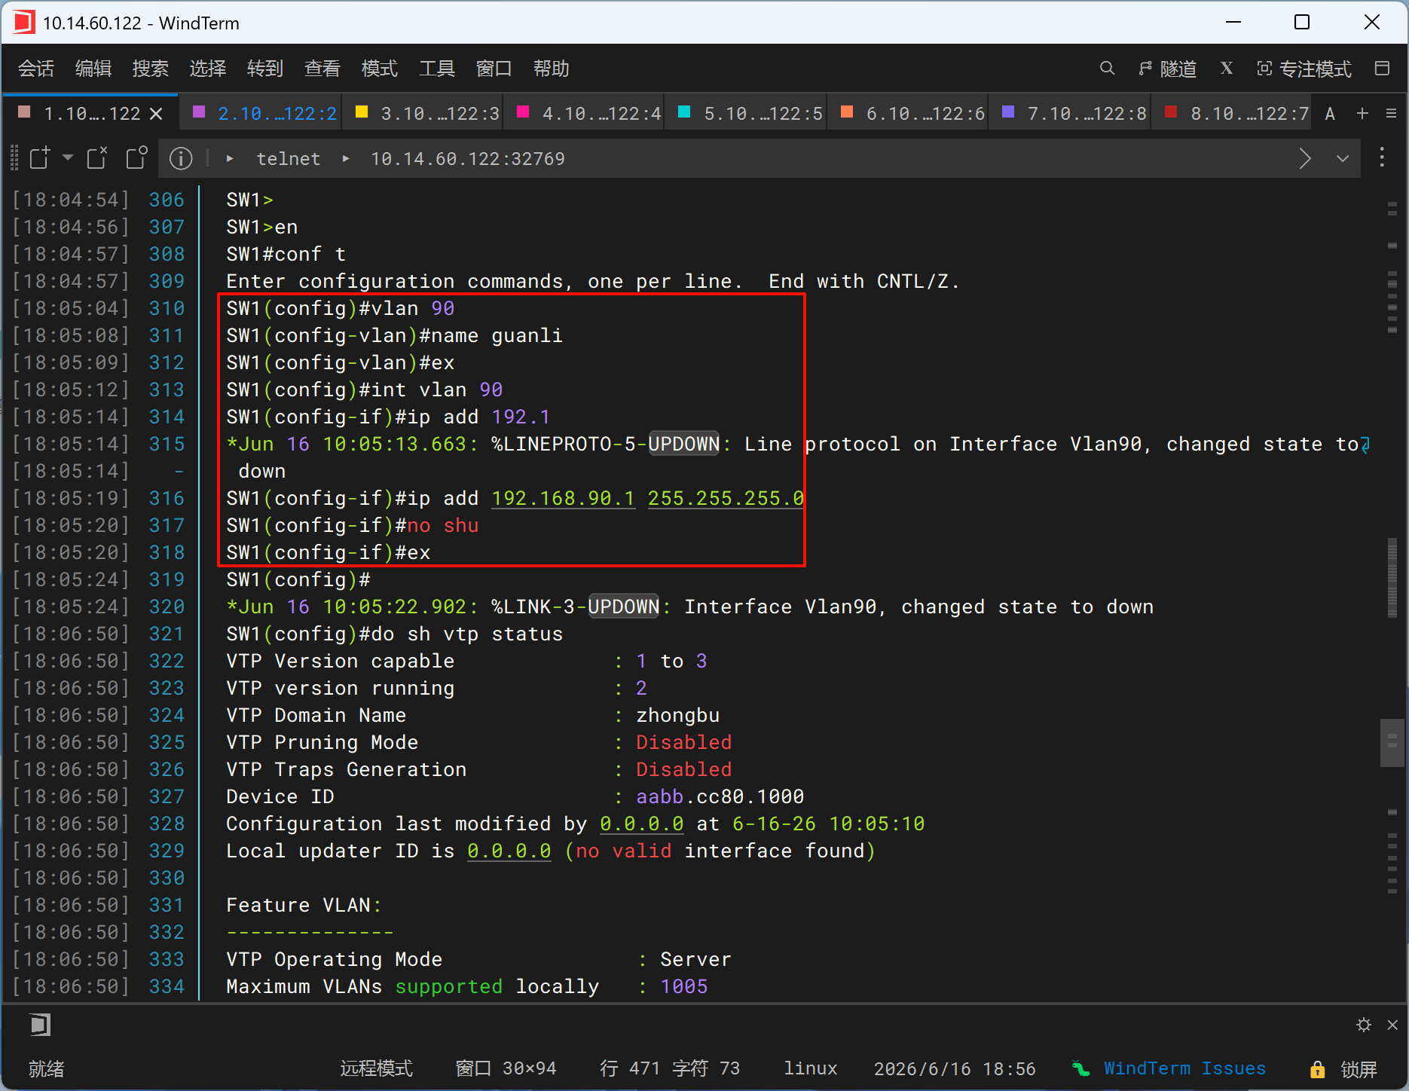
- SW2
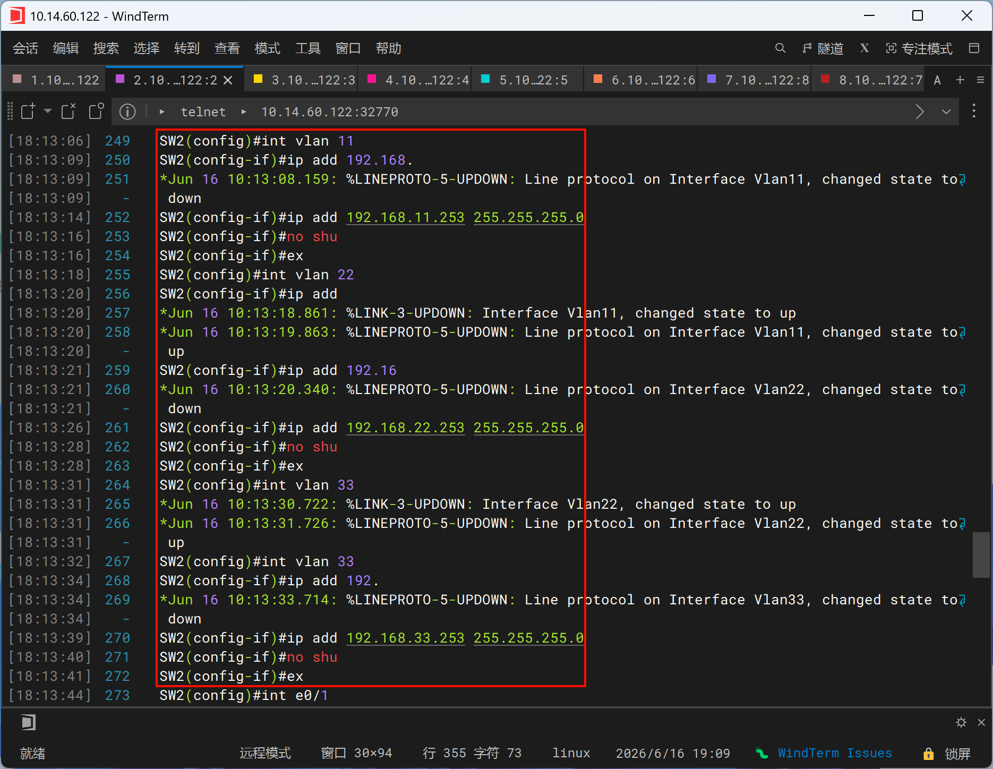
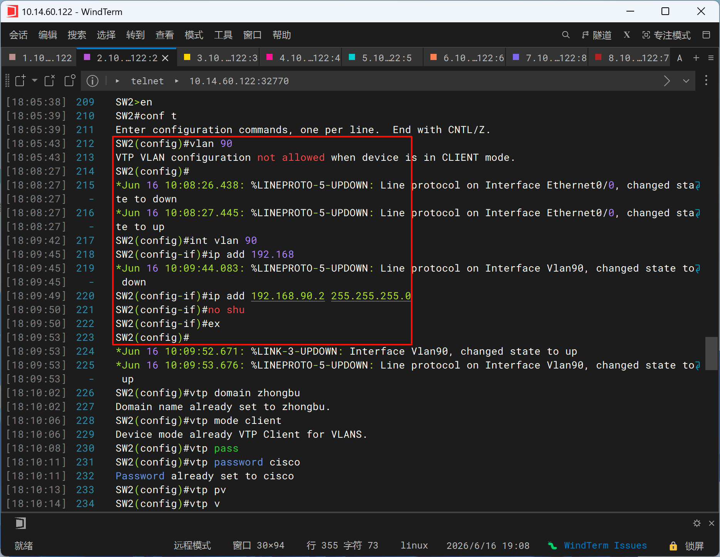
- vtp配置
- 配置SW1的domain name为zhongbu，版本为2，模式为server，密码为cisco
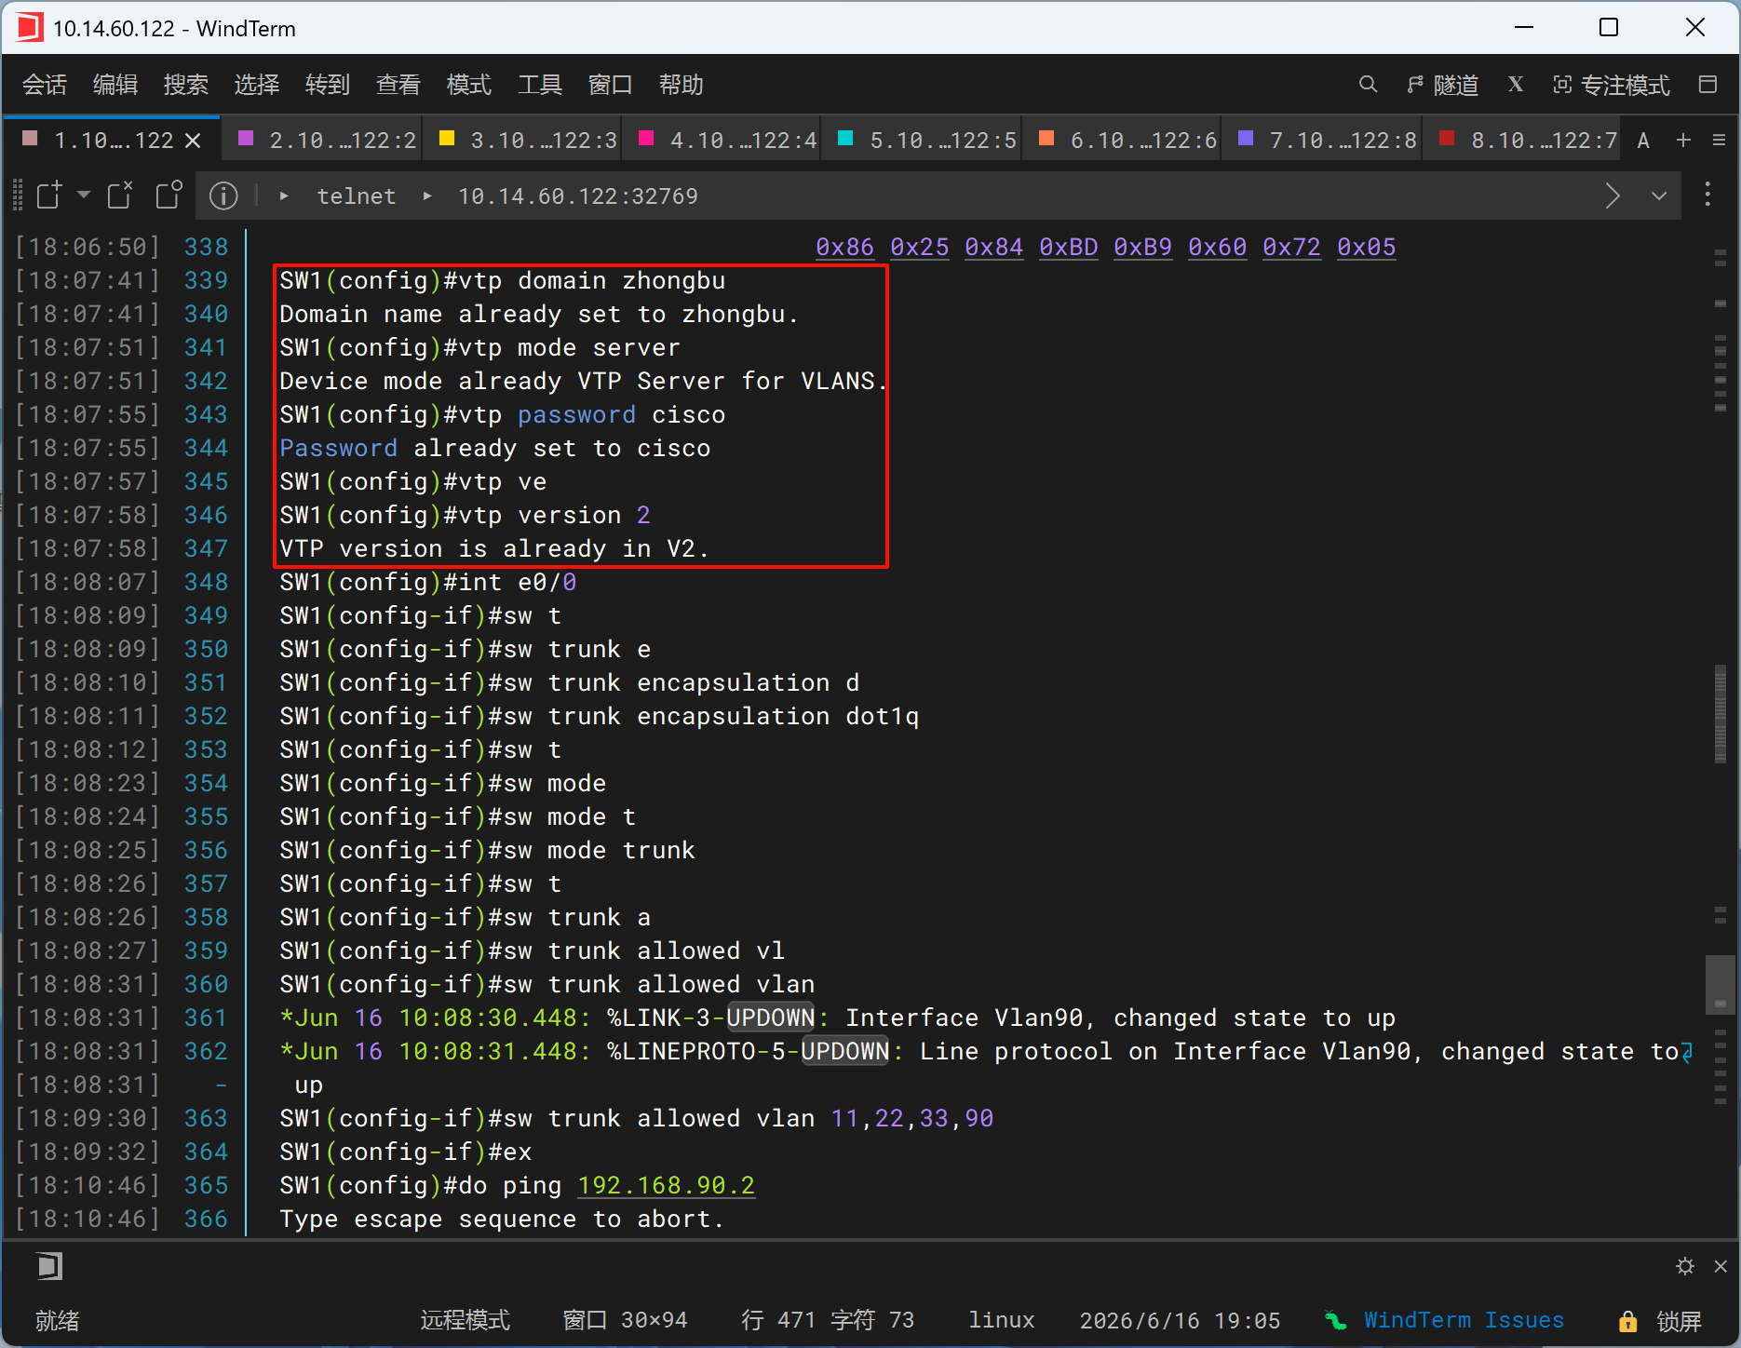
- 配置SW2的domain name为zhongbu，版本为2，模式为client，密码为cisco
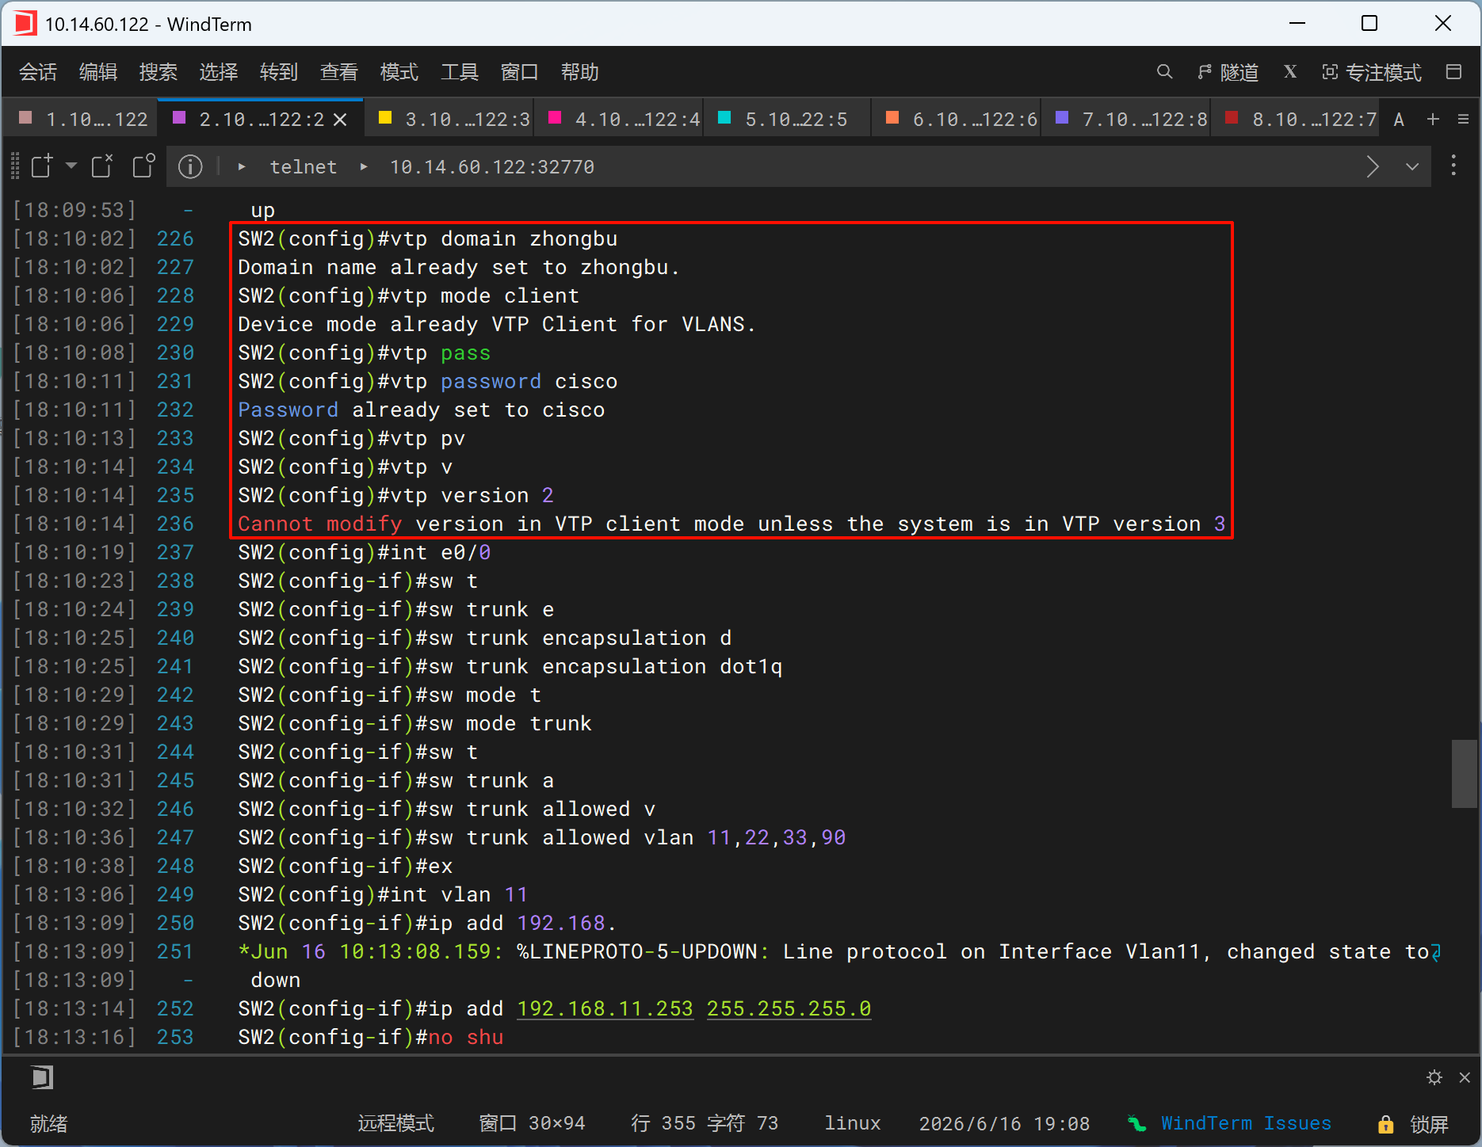
- 配置SW1<->SW2为trunk口
- SW1
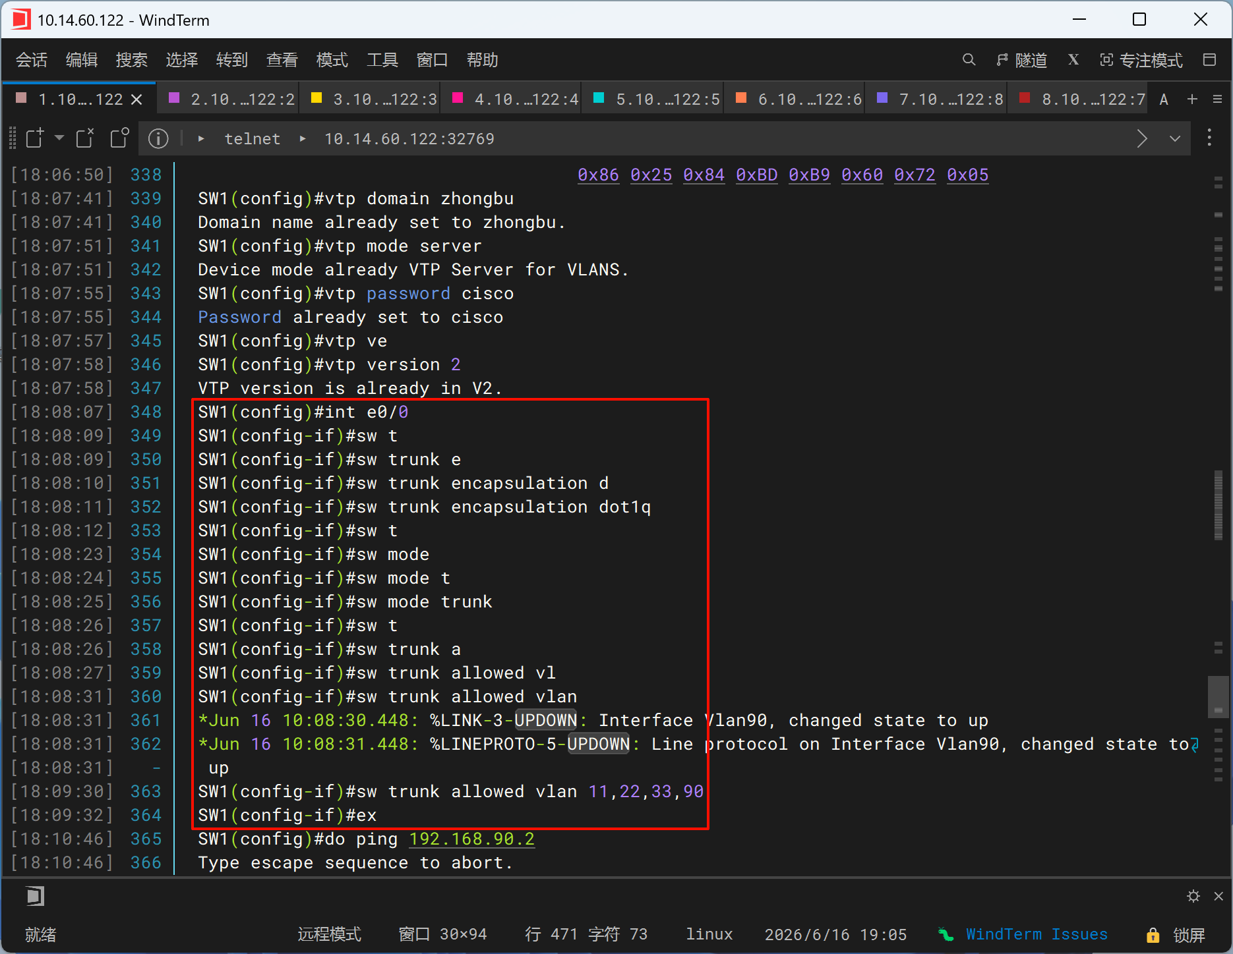
- SW2
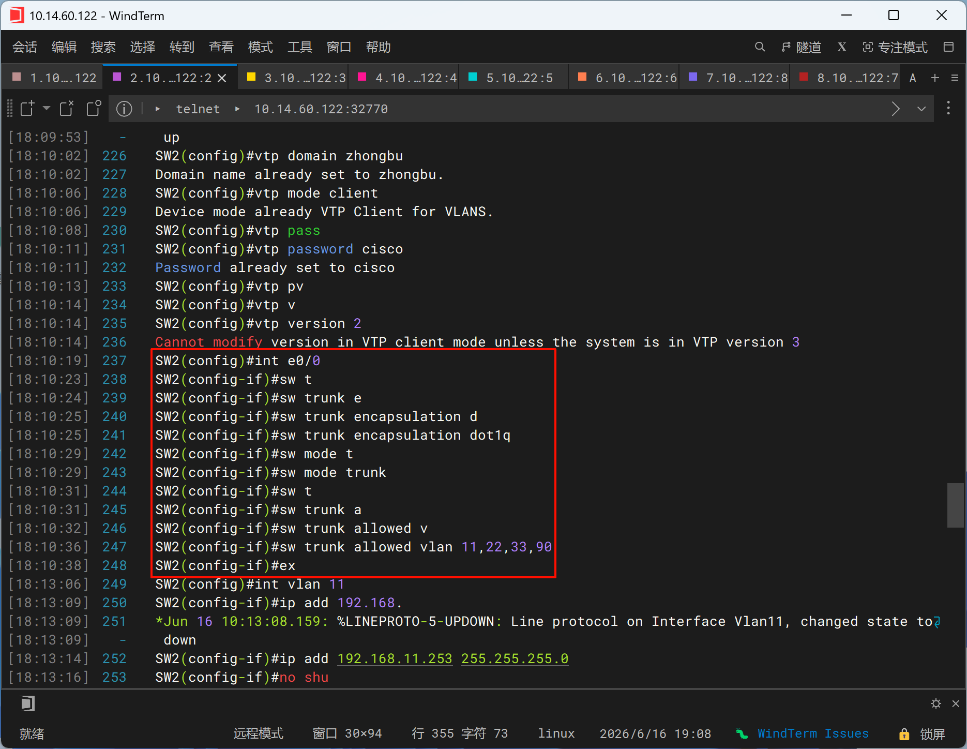
- SW1开启三层路由功能
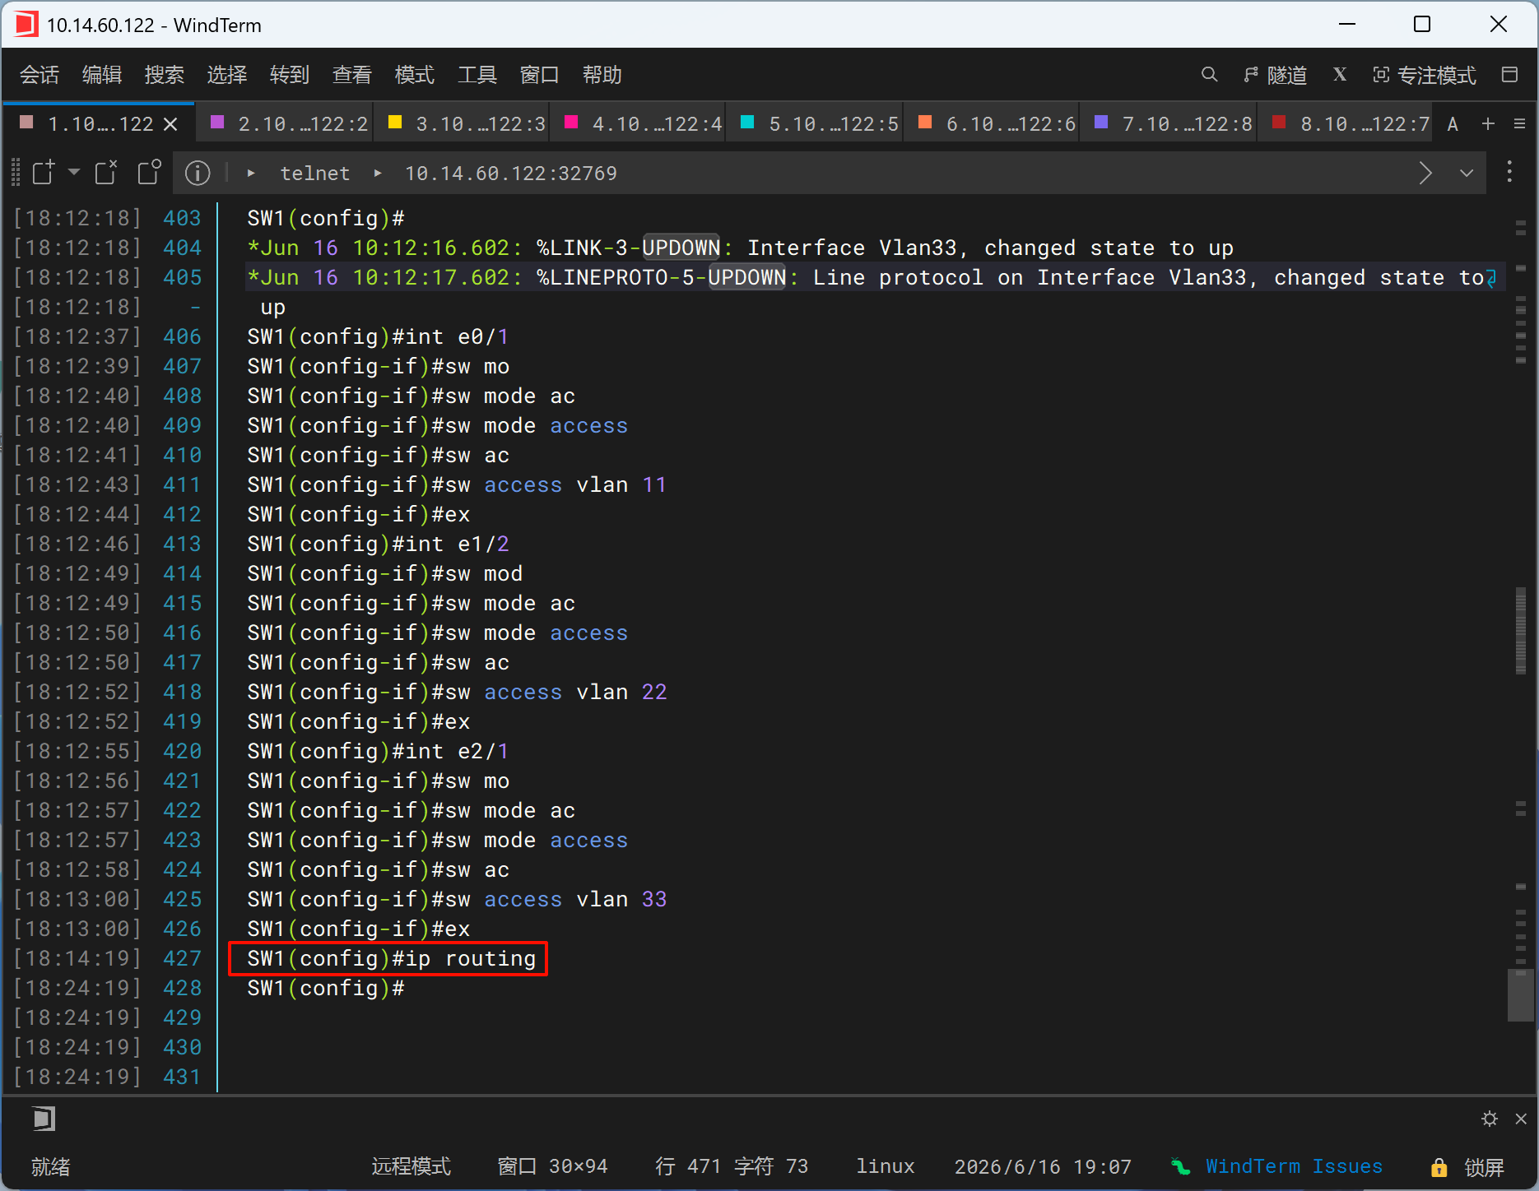
- PC的ip配置
- PC1
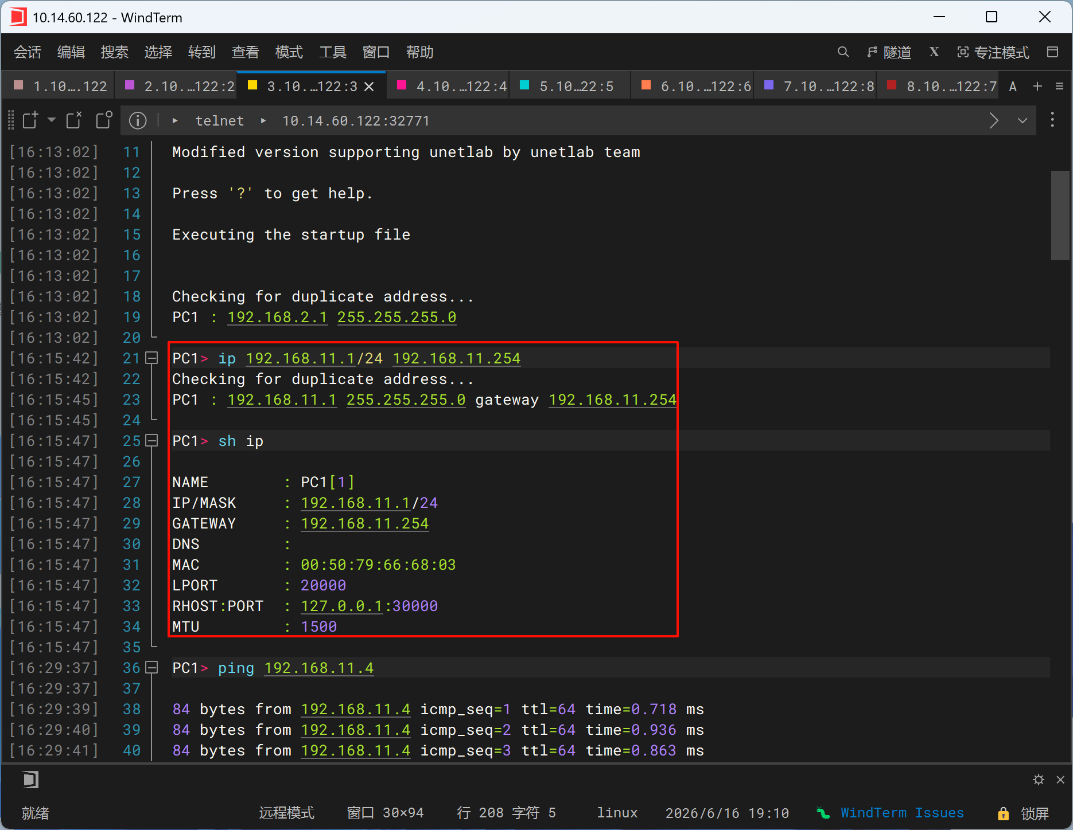
- PC2
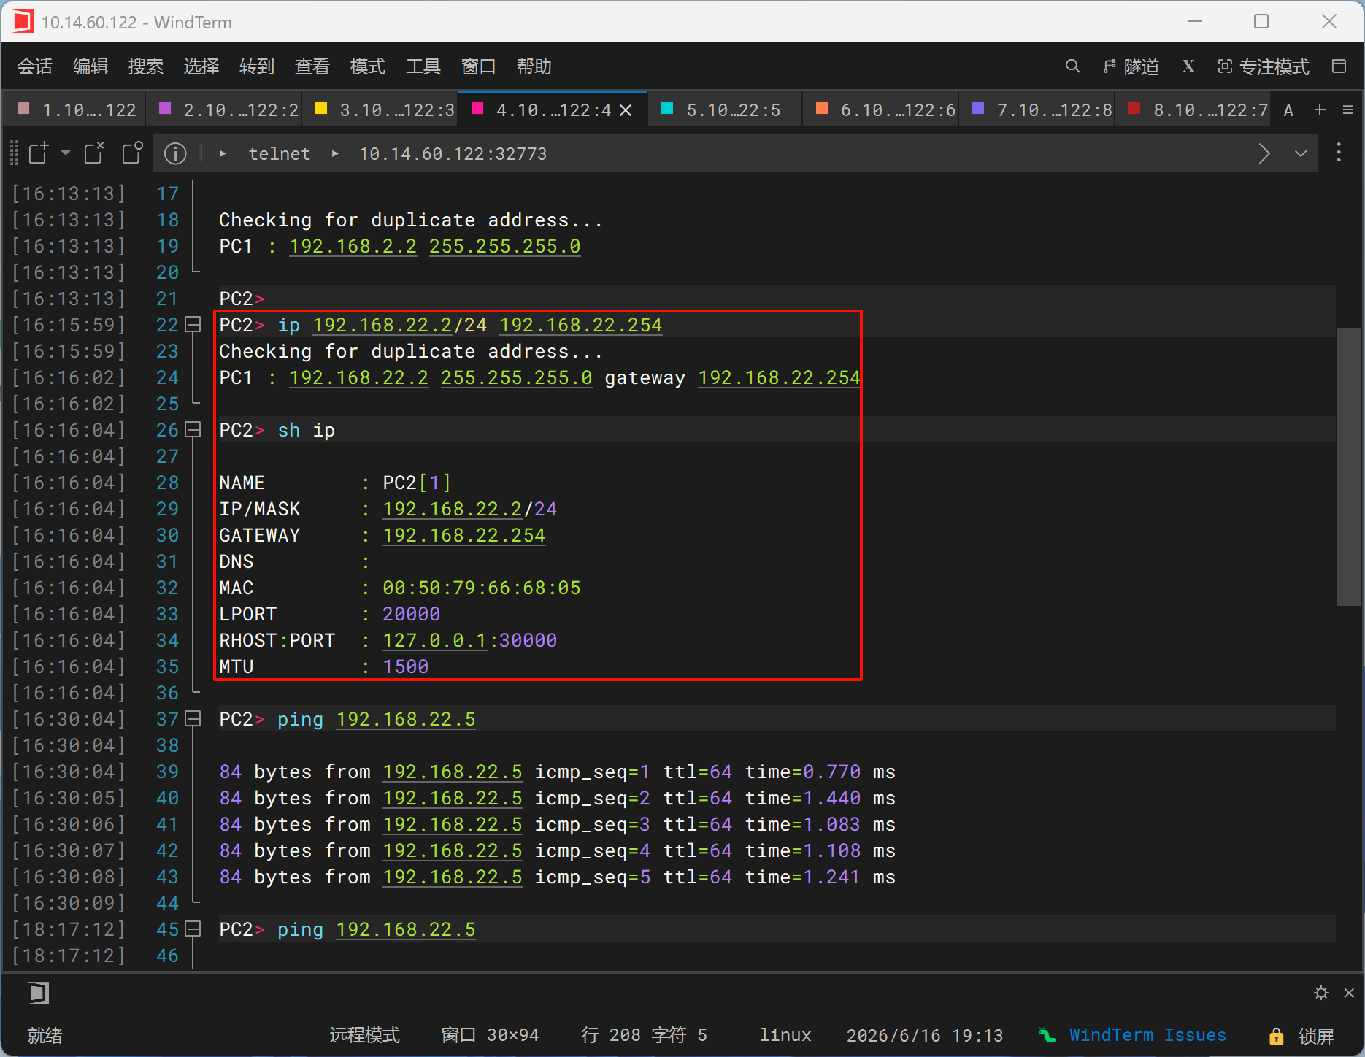
- PC3
- PC4
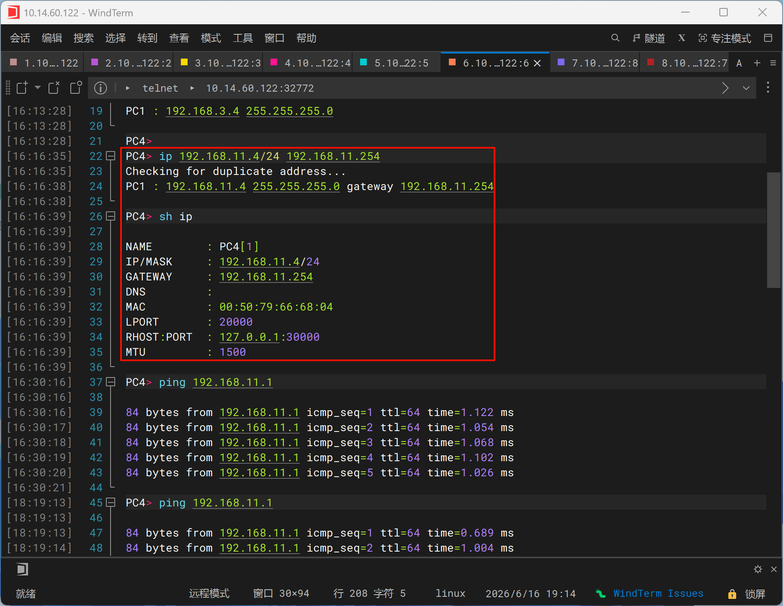
- 交换机VLAN划分与Access端口配置
- SW1
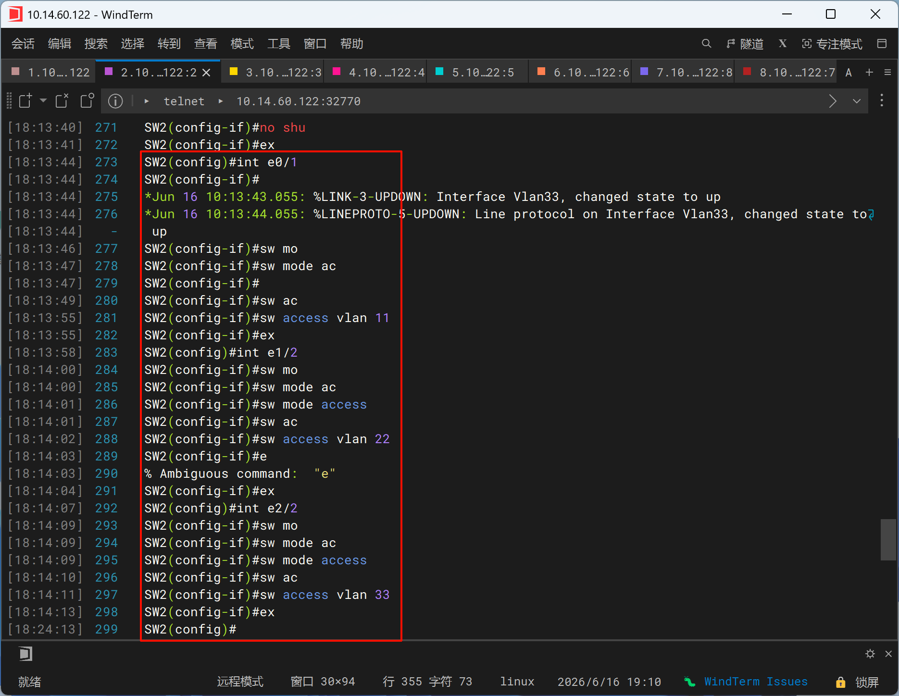
- SW2
- 连通性测试（在同一vlan）
- PC1 ping PC4
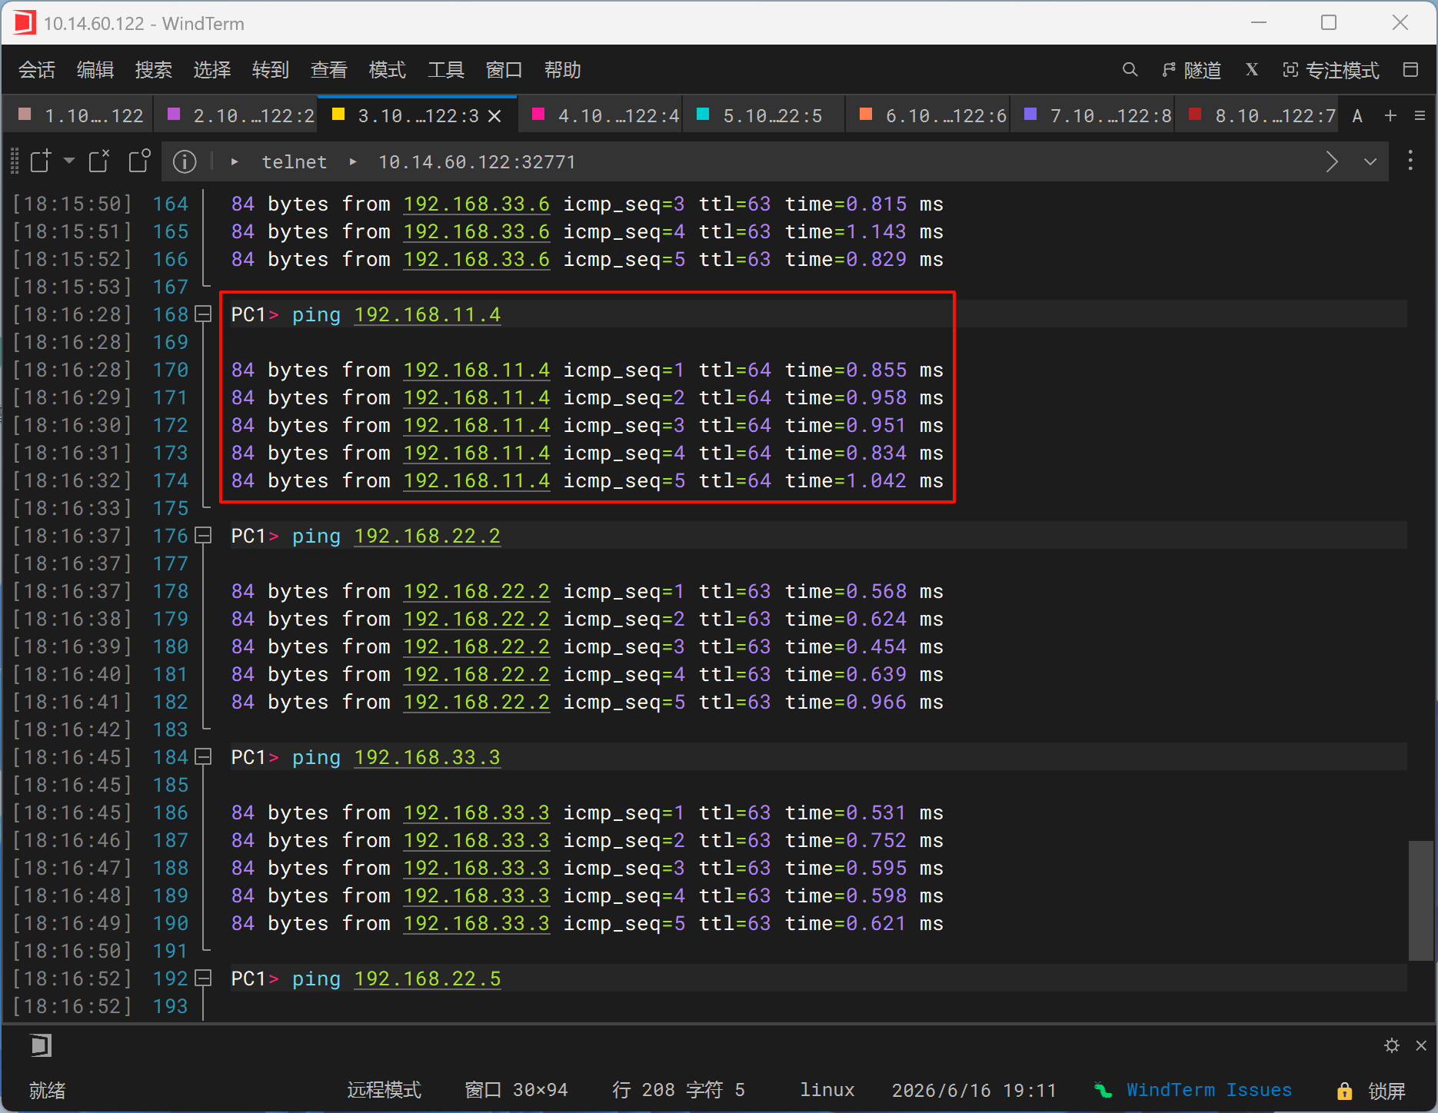
- PC2 ping PC5
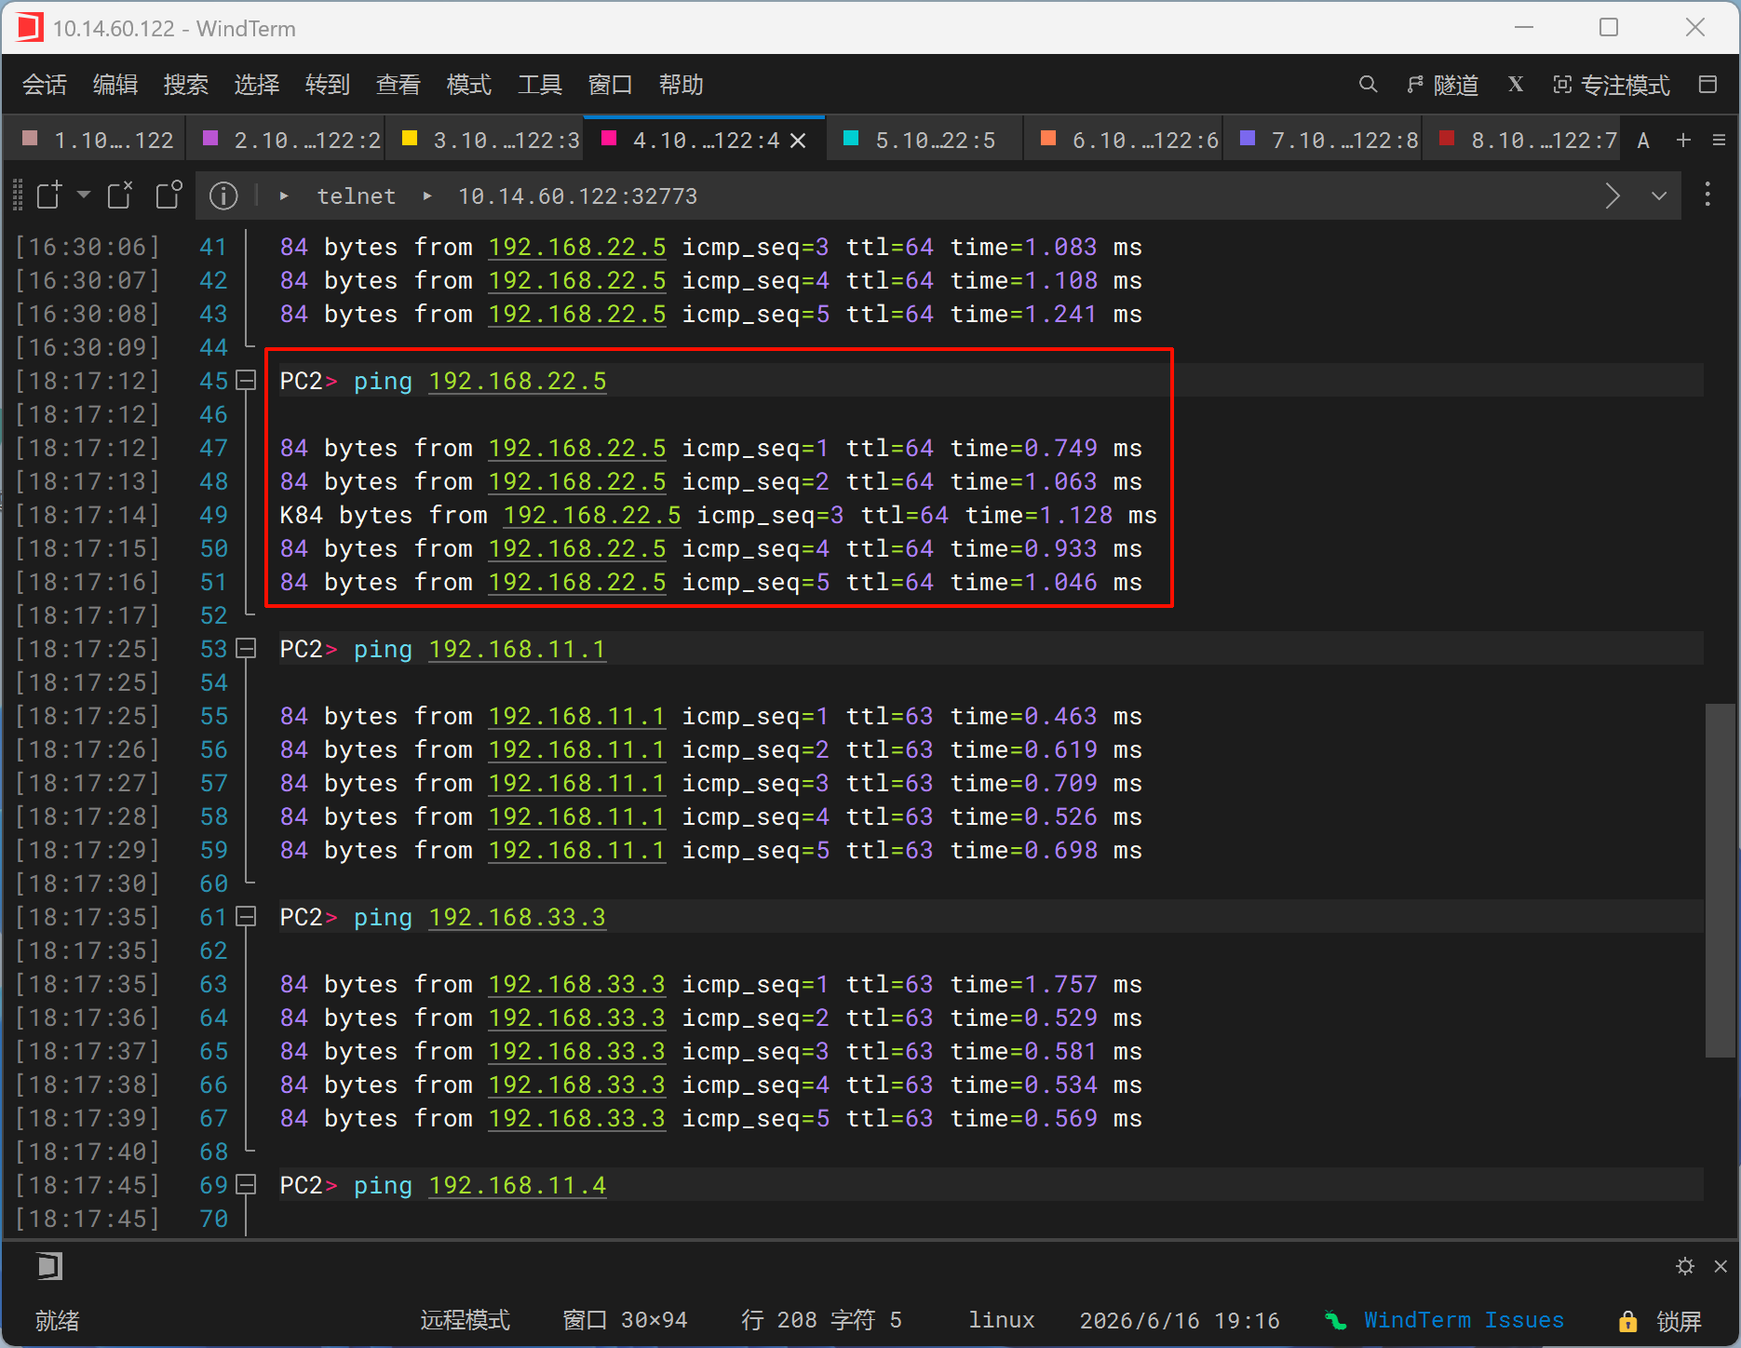
- PC3 ping PC6
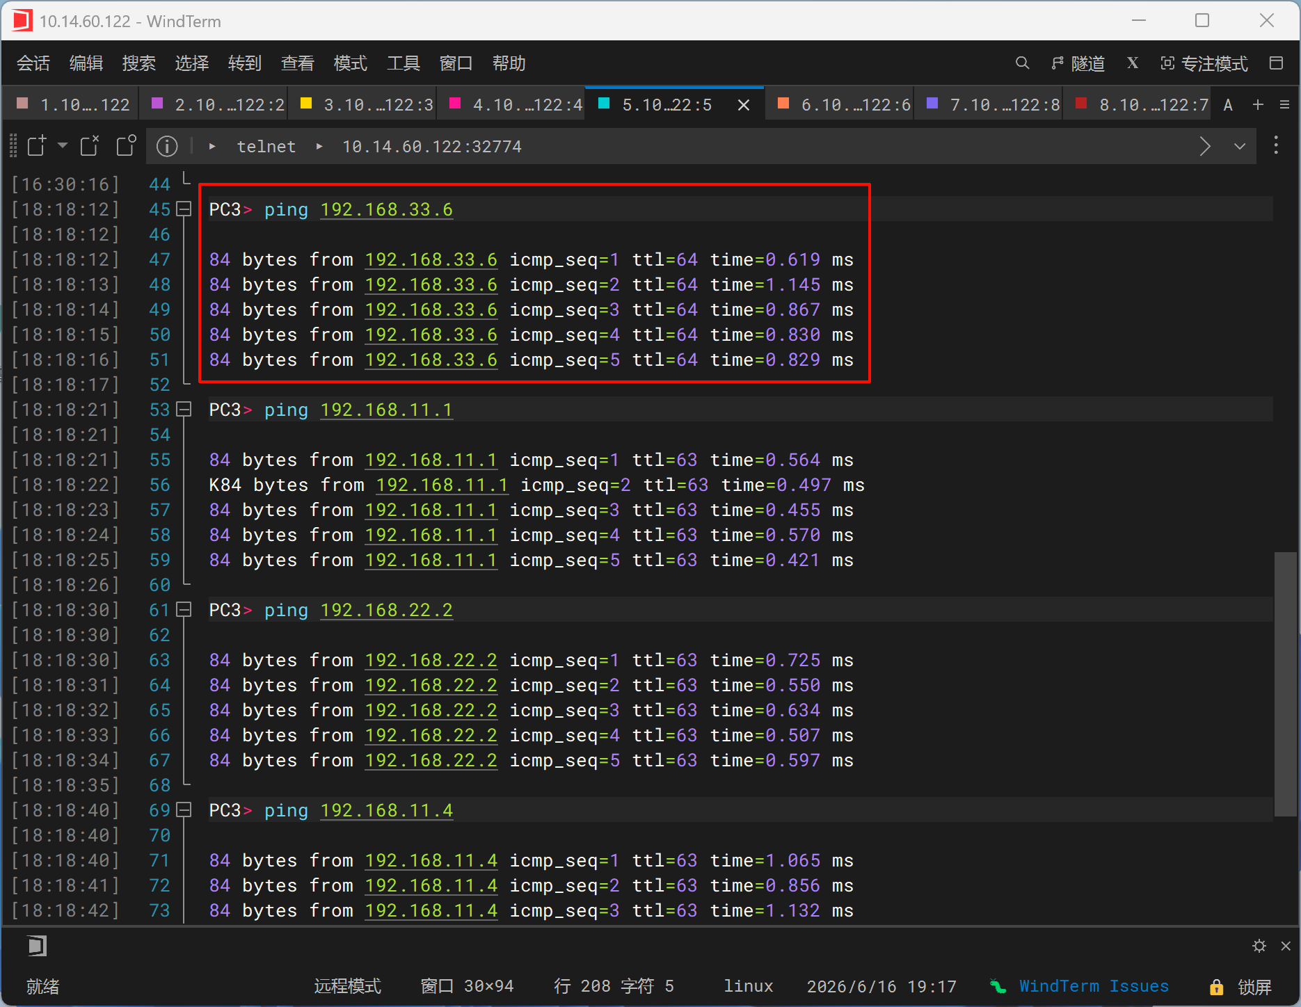
- 连通性测试（跨vlan）
- PC1 ping 2,3,5,6
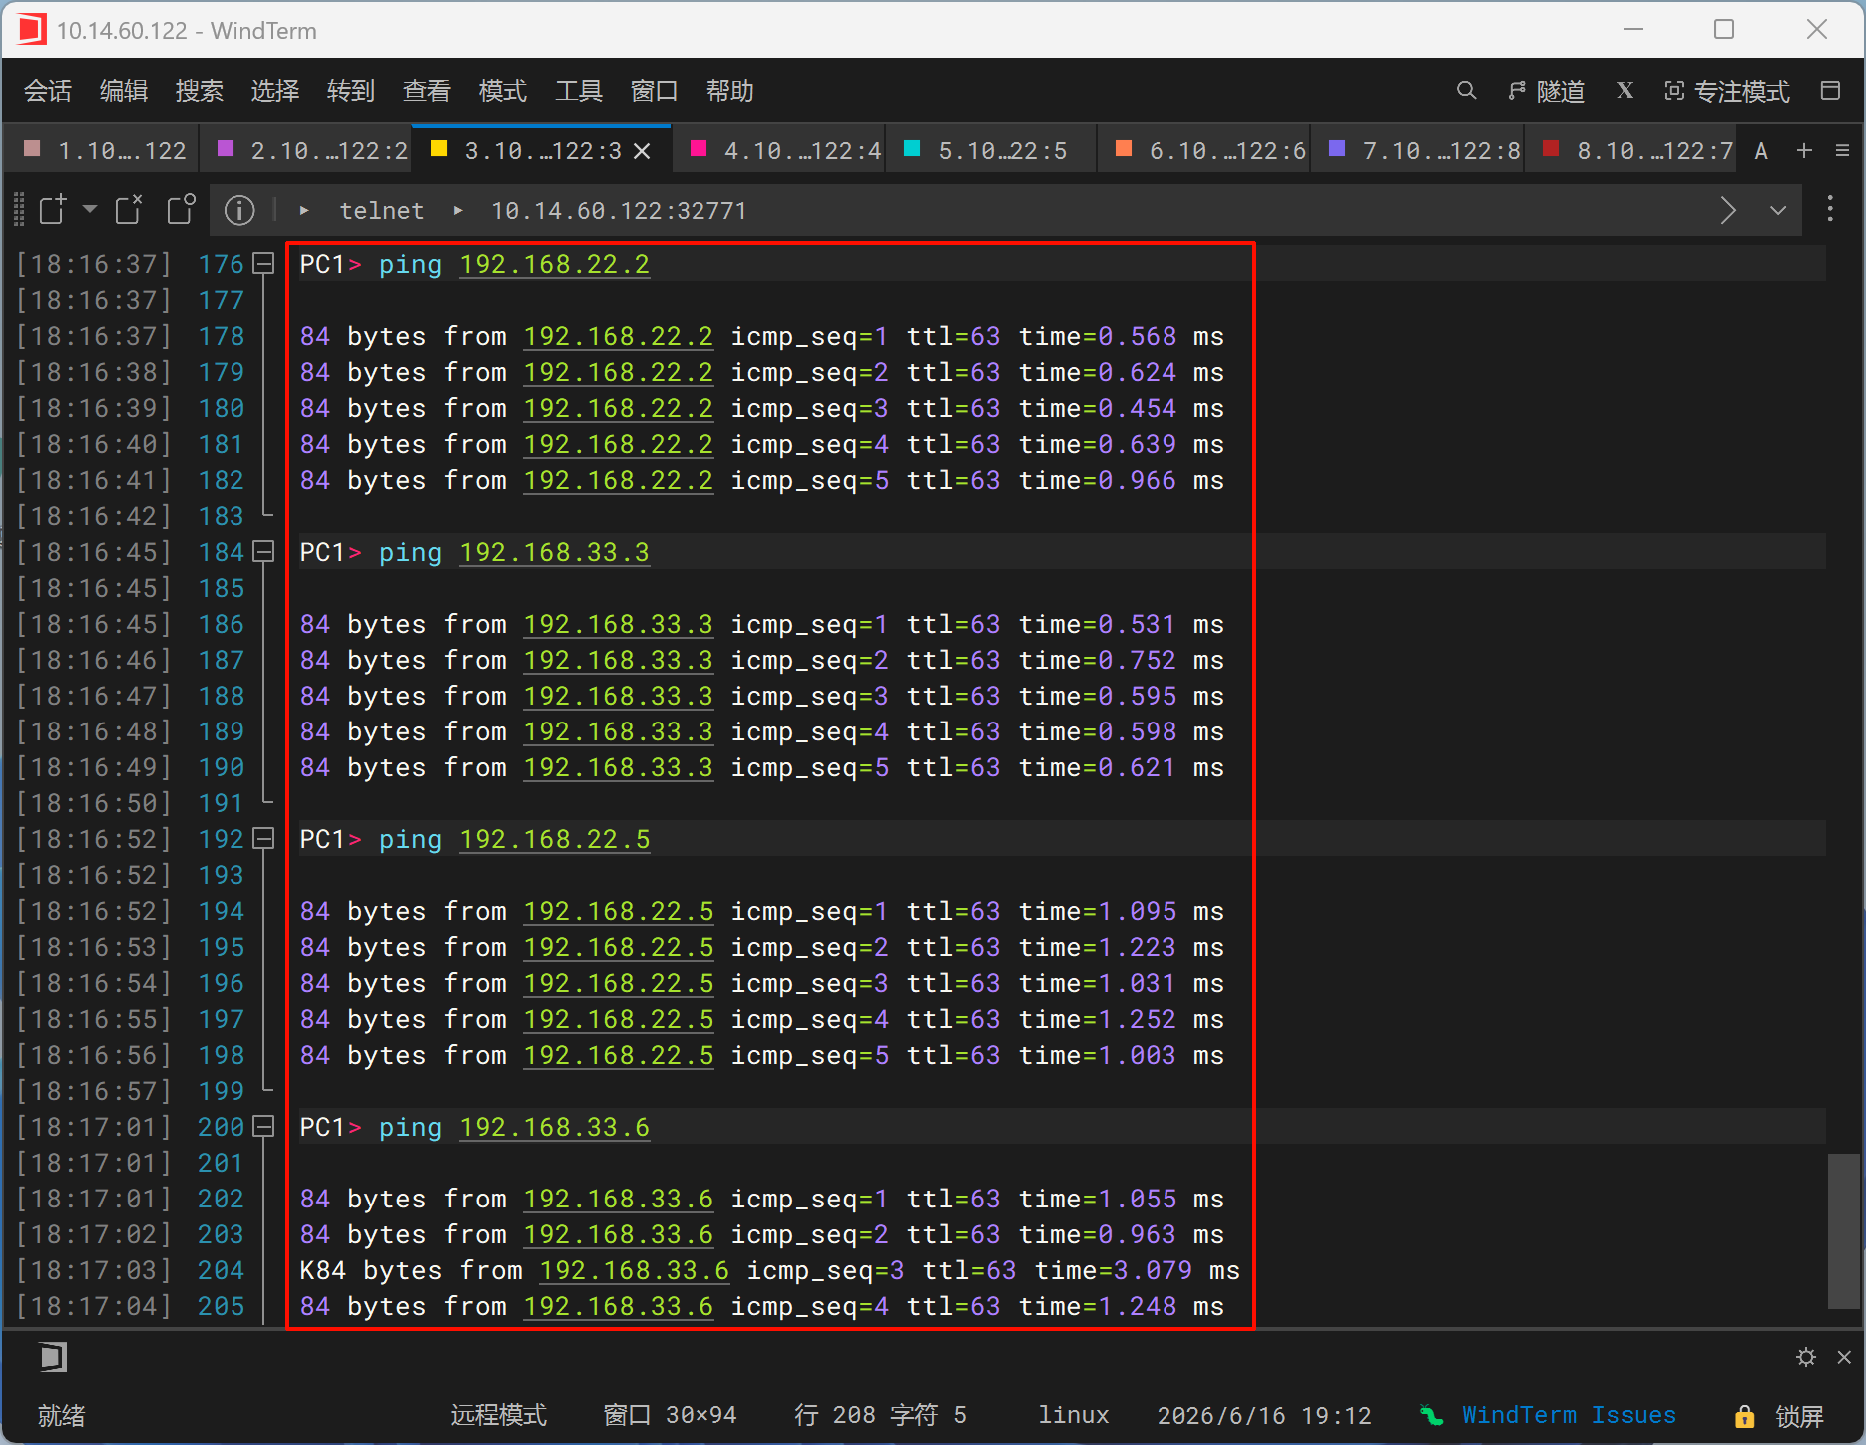
- PC2 ping PC1,3,4,6
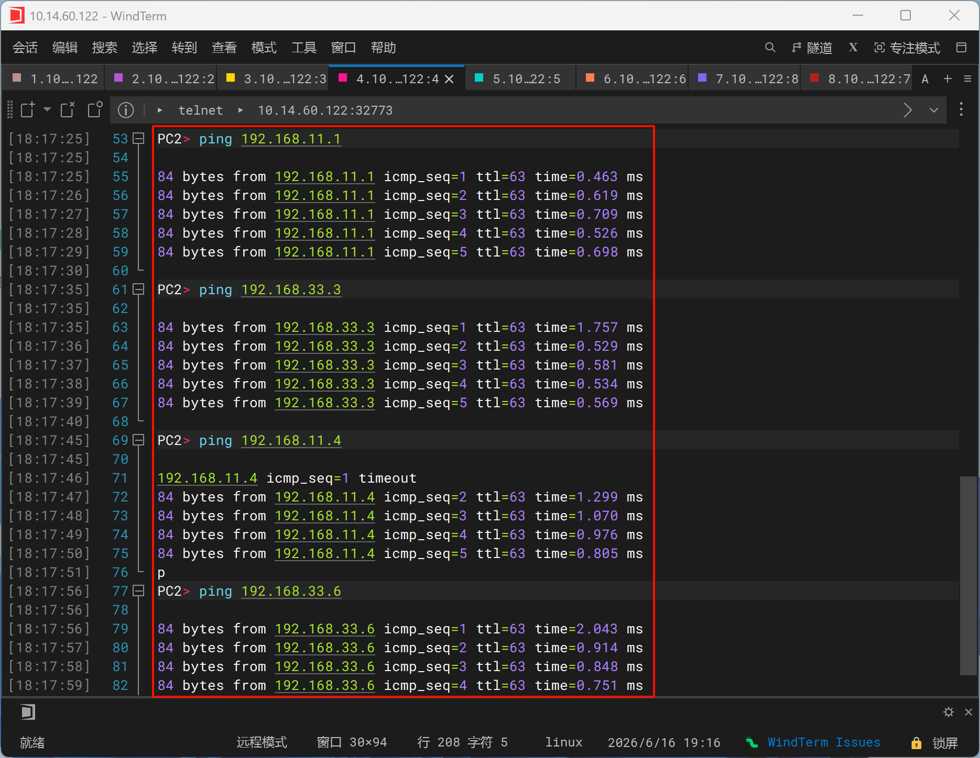
- PC3 ping PC1,2,4,5
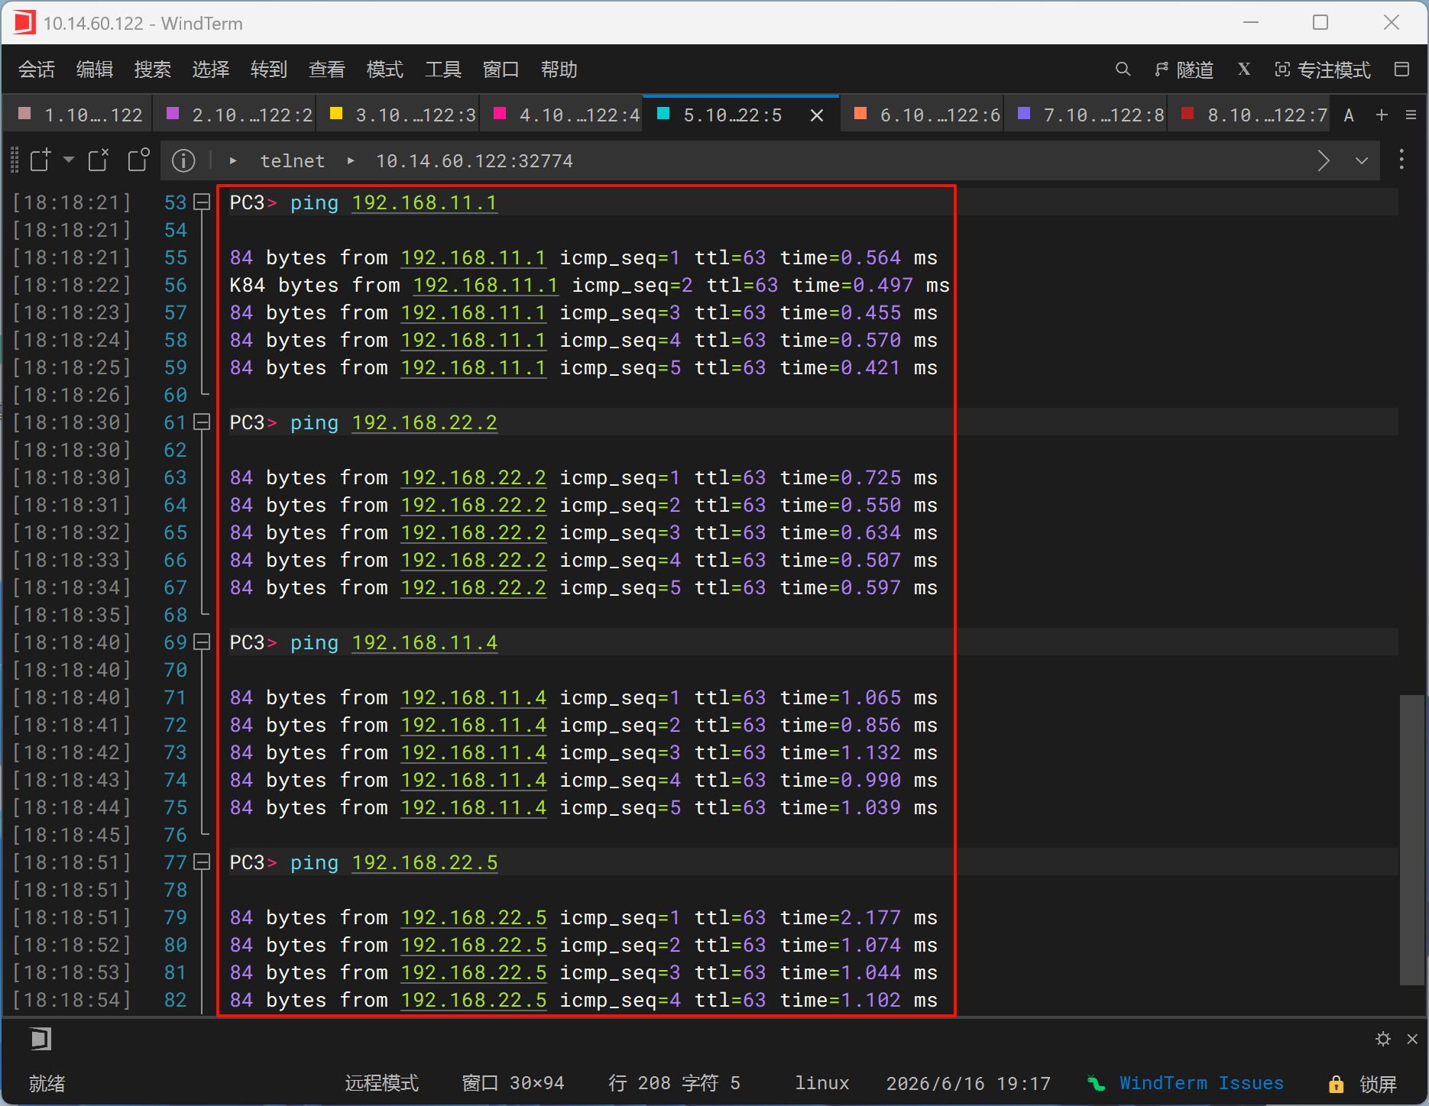
六、进阶技能实验结果与分析

七：思考题：
1．如图7.18的网络拓扑，其中的二层与三层交换机分别采用Catalyst 2960与Catalsyt 3560。若二层交换机的中继端口F0/1已正常配置，而与之相连的三层交换机的F0/1端口并未做任何配置，请问此时三层交换机的F0/1端口可否工作在中继模式？为什么？
可以工作在中继模式，但前提是二层交换机 F0/1 确实被配置为 trunk，并且没有关闭 DTP 协商。Cisco 文档说明，Catalyst 2960/3560 的以太网接口默认模式是 dynamic auto，该模式本身不会主动形成 trunk，但当邻居端口被设置为 trunk 或 dynamic desirable 时，它可以通过 DTP 协商变成 trunk；而 switchport mode trunk 会让本端永久进入 trunk 模式，并协商让对端也进入 trunk。因此，在本题中，2960 的 F0/1 已正常配置为 trunk，3560 的 F0/1 即使未手工配置，也可能因为默认 dynamic auto 接收到对端 trunk/DTP 协商而成为 trunk。实际工程中不建议依赖自动协商，最好在两端都明确配置 switchport mode trunk，并按需要设置 switchport trunk allowed vlan，这样结果更可控。
2．如图7.18的网络拓扑，若三层交换机上的VLAN数据库中不存在二层交换机上所创建的VLAN，那么该三层交换机能否实现不同VLAN之间的通信？
不能正常实现不同 VLAN 之间的通信。三层交换机进行 VLAN 间路由依靠 SVI，也就是 interface vlan X；Cisco 文档明确说明，VLAN 间流量必须被路由，三层交换机可以通过 SVI 路由 VLAN 间流量，并且每个需要参与路由的 VLAN 都应显式配置对应的 SVI 和 IP 地址。同时，普通范围 VLAN 会写入本机的 VLAN database，也可以通过 show vlan 查看。如果三层交换机本机 VLAN 数据库中没有二层交换机上创建的 VLAN，那么这些 VLAN 在三层交换机上并不存在或不是 active 状态，对应的 SVI 无法正常承载该 VLAN 的网关功能，路由表中也不会形成相应的直连网段，所以不能完成不同 VLAN 之间的三层转发。正确做法是在三层交换机上也创建相同 VLAN，配置对应 interface vlan 网关地址，启用 ip routing，并保证 trunk 允许这些 VLAN 通过。
八、教师评语：

实验成绩： 教师：（签名要全称） 年 月 日

注：1。此模板为专业实验报告的基本要求，若有特殊要求的实验，可在此模板基础上增加，但不可减少。
２．实验报告必须在学生提交报告后一星期内批改。
另附创新技能方案及结果分析
说明：
- 上下页边距改成2厘米，左边距为2.0厘米，右边距为1.5厘米。
- 表格位置为居中

创新活动：
某企业的网络拓扑如图7.20所示，为了实现企业内部联网，现提出了如下的配置方案：
1）将每一幢楼的主机划分为6个VLAN，企业6幢楼共划分了48个VLAN，每个VLAN的主机规模均为254台主机。
2）所有交换机之间的链路均配置为TRUNK链路，在1号楼的三层交换机上配置VLAN虚端口，以实现VLAN之间的通信。
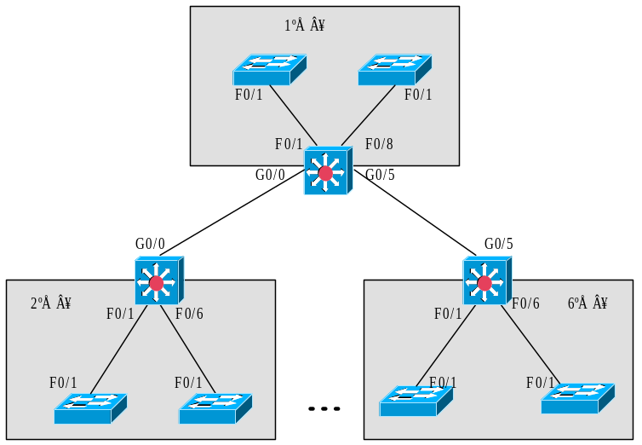
图7.20 使用三层交换机实现VLAN之间的通信创新实训拓扑结构
请你：
- 根据该建议，给出VLAN与路由的具体配置方案并付诸实施；
- 分析该方案能否有效实现网络通信，主要的问题及其原因何在？是否有更好的设计方案？
（1）本实验采用“1 号楼三层核心交换机集中做 VLAN 网关”的方案实施。根据“6 栋楼共 48 个 VLAN”的要求，将每栋楼规划 8 个 VLAN：1 号楼为 VLAN 11-18，2 号楼为 VLAN 21-28，3 号楼为 VLAN 31-38，4 号楼为 VLAN 41-48，5 号楼为 VLAN 51-58，6 号楼为 VLAN 61-68；每个 VLAN 使用一个 /24 网段，网关统一配置为该网段的 .254，例如 VLAN 11 使用 192.168.11.0/24，网关为 192.168.11.254，VLAN 21 使用 192.168.21.0/24，网关为 192.168.21.254。在 SW-B1-CORE 上开启 ip routing，创建全部 48 个 VLAN，并配置对应的 interface vlan 虚接口作为各 VLAN 的默认网关；SW-B1-CORE 到 SW-B1-ACC、SW-B2-ACC、SW-B3-ACC、SW-B4-ACC、SW-B5-ACC、SW-B6-ACC 的链路分别使用 Gi0/0、Gi0/1、Gi0/2、Gi0/3、Gi1/0、Gi1/1，全部配置为 802.1Q trunk，并分别只允许本楼 VLAN 通过；各接入交换机的上联口 Gi0/0 配置为 trunk，PC 接入口 Gi0/1 配置为 access 口并划入本楼测试 VLAN，例如 VPC8 接入 SW-B1-ACC 的 VLAN 11，地址为 192.168.11.11/24，网关为 192.168.11.254，其他楼同理配置到 VLAN 21、31、41、51、61。
三层核心交换机SW-B1-CORE配置
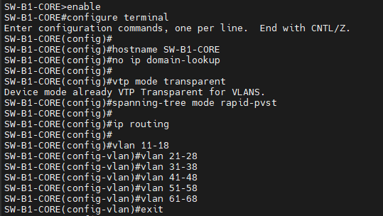
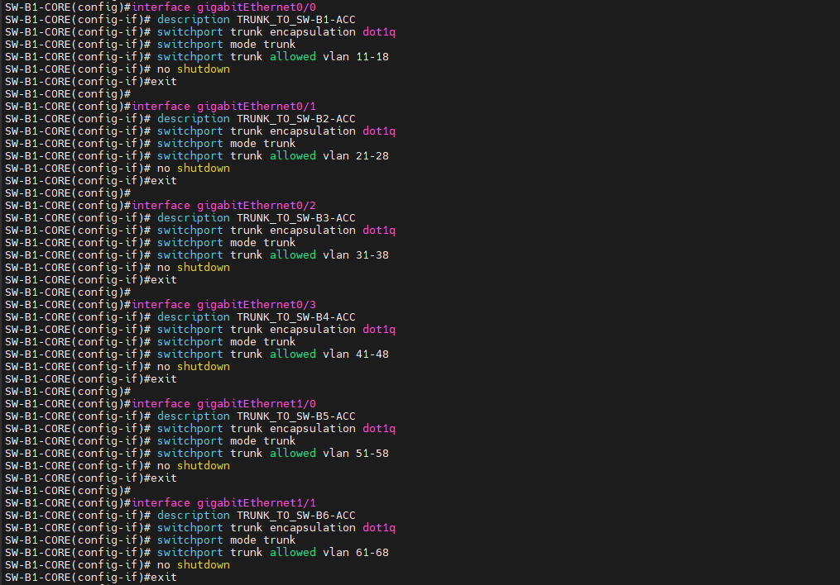
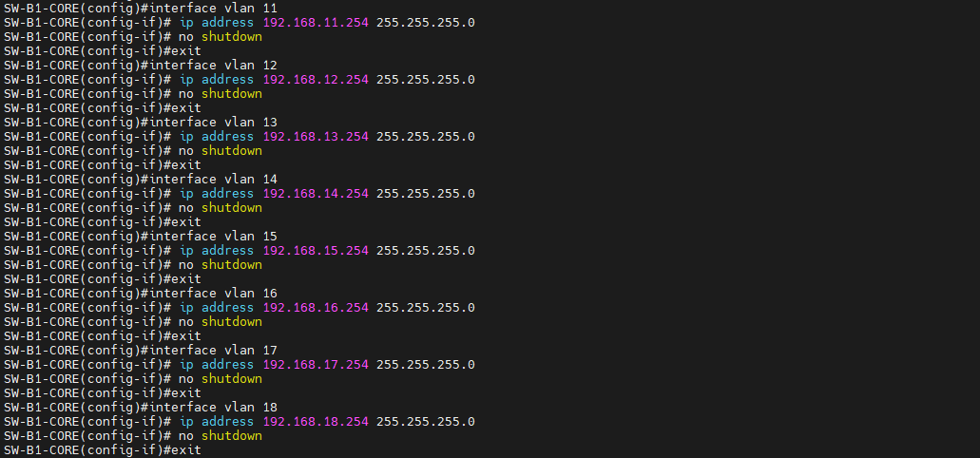
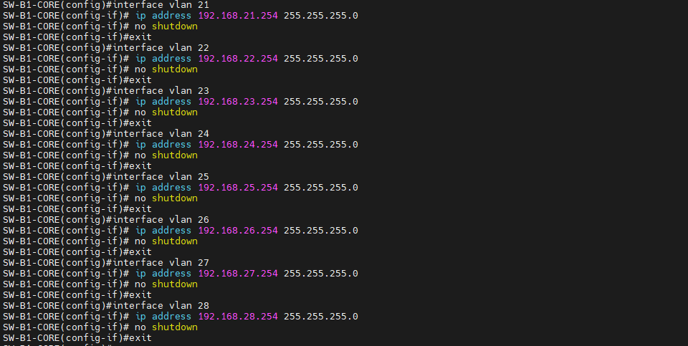
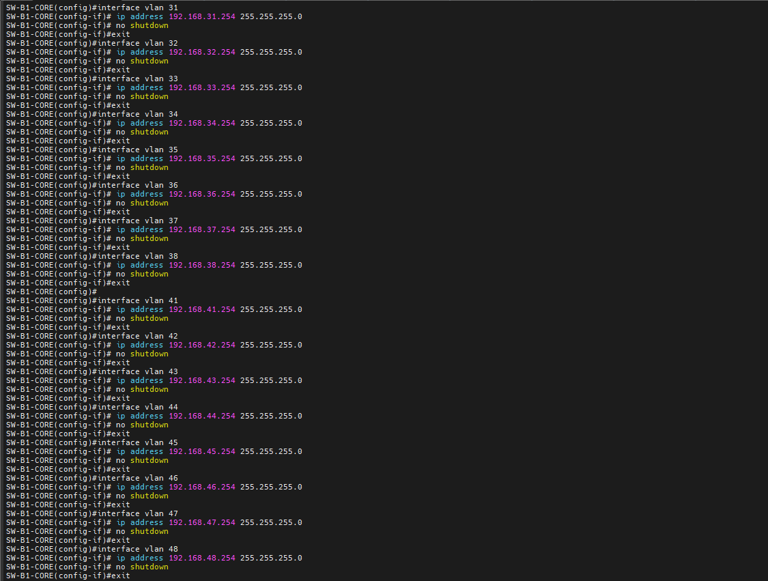
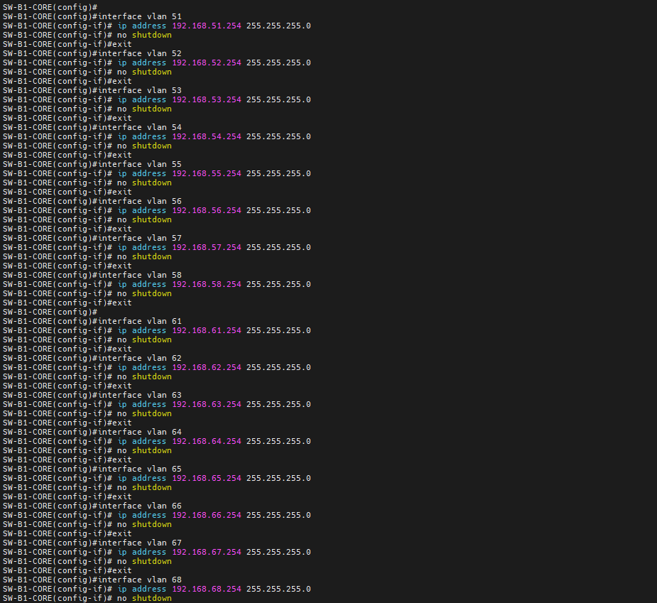
SW-B1-ACC配置
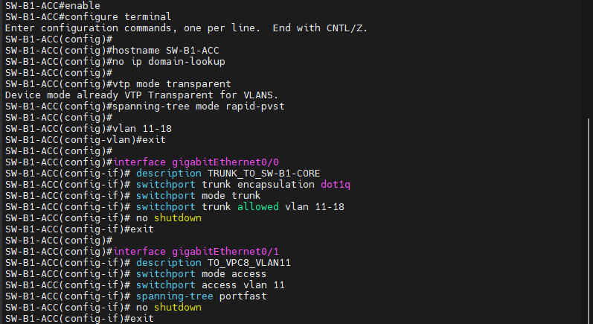
SW-B2-ACC配置
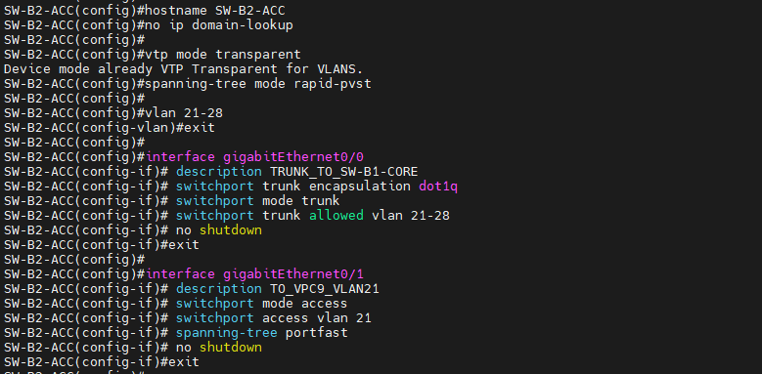
SW-B3-ACC配置
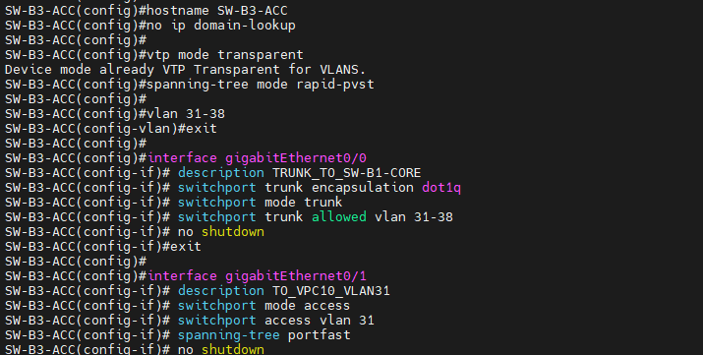
SW-B4-ACC配置
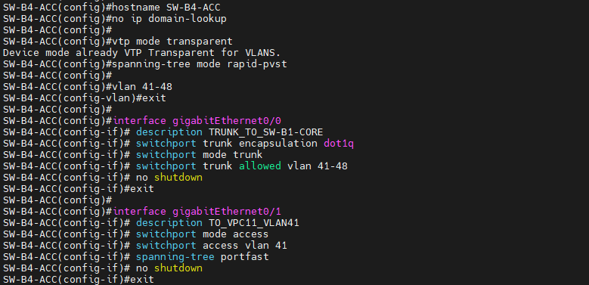
SW-B5-ACC配置
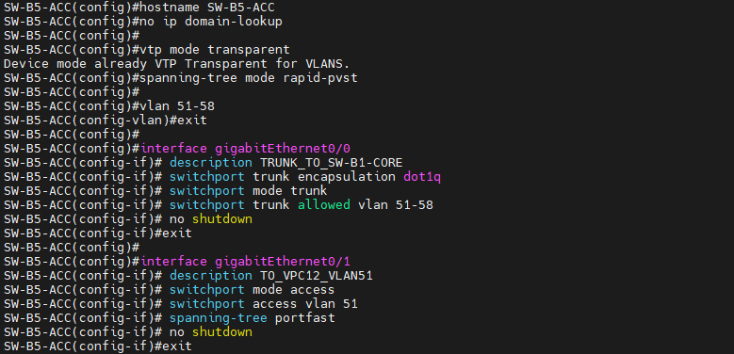
SW-B6-ACC配置
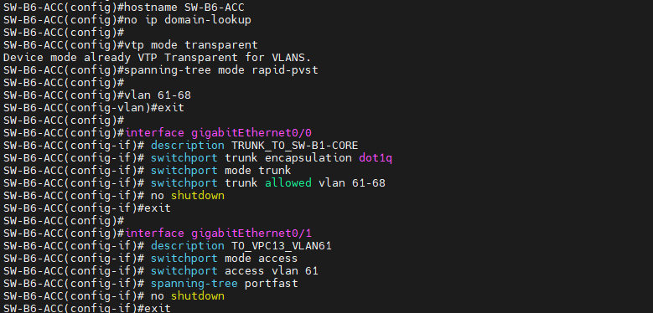
连通性测试PC1 ping 网关、PC2、PC3、PC4、PC5、PC6
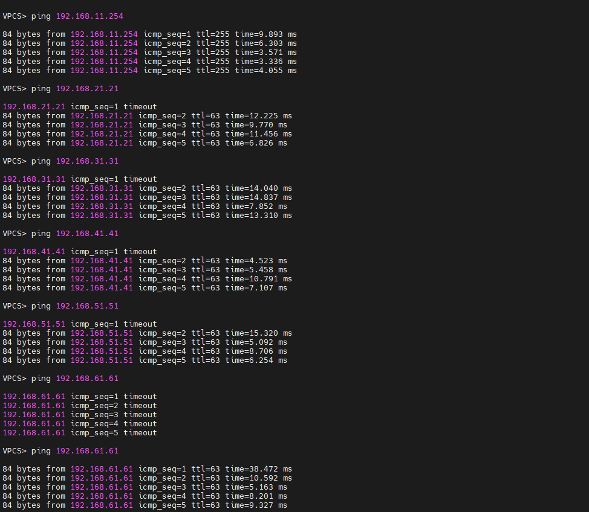
验证trunk链路
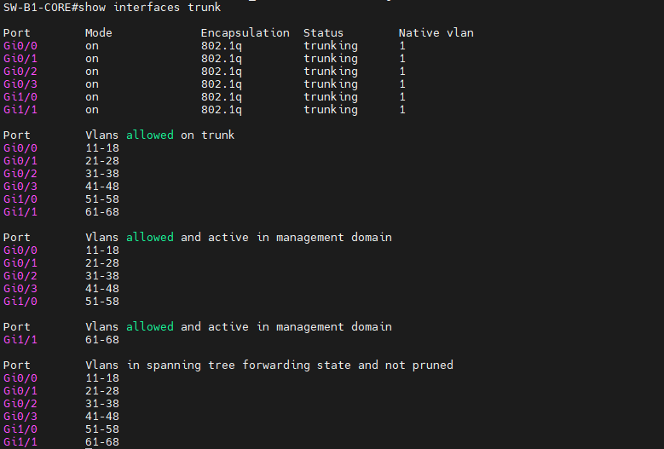
验证接口
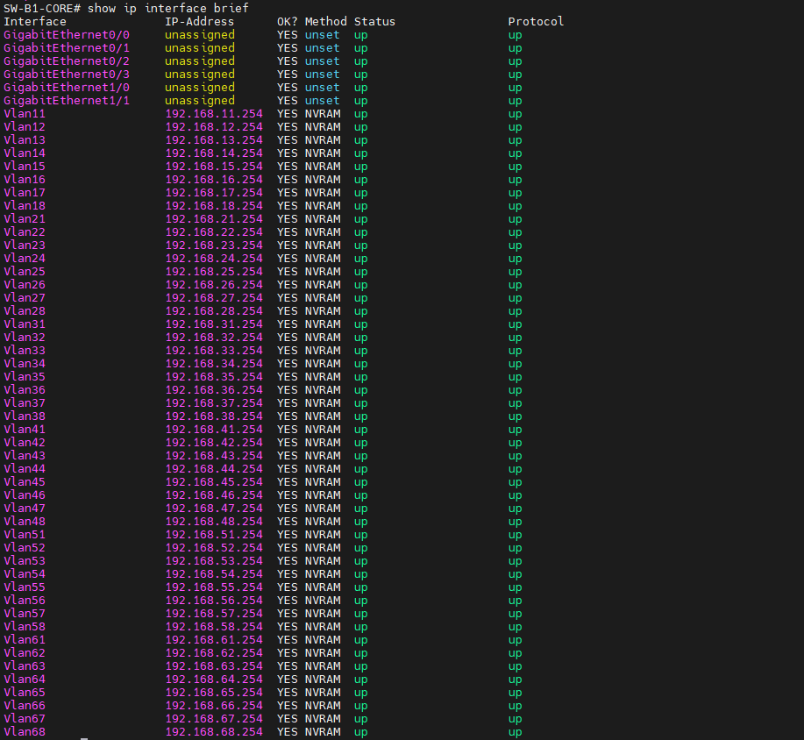
验证路由
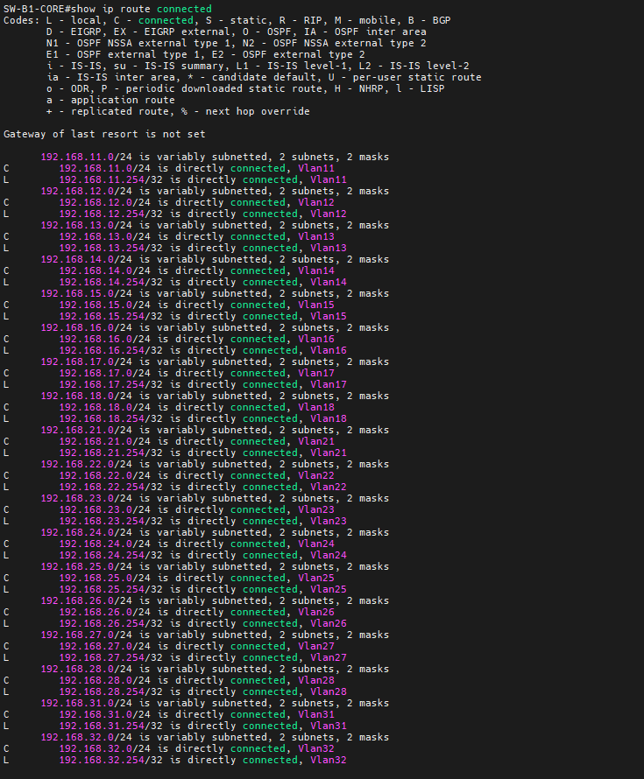
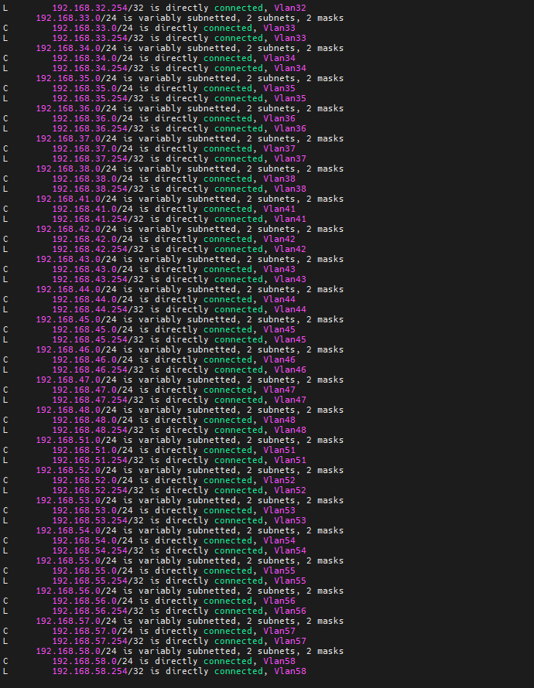
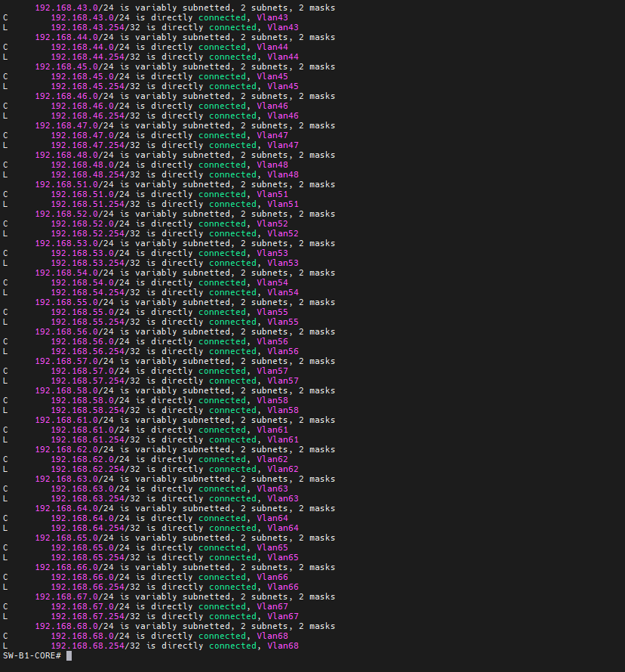
（2）该方案在实验环境中可以实现网络通信，因为所有 VLAN 的三层网关都集中在 SW-B1-CORE 上，只要 trunk 允许对应 VLAN 通过、SVI 处于 up/up 状态、主机网关配置正确，不同 VLAN 的流量就能由 SW-B1-CORE 完成三层转发。但是从真实企业网络设计角度看，这个方案并不理想，主要问题是所有楼宇的 VLAN 网关都集中在 1 号楼核心交换机上，跨 VLAN 流量全部要回到 SW-B1-CORE 转发，容易形成性能瓶颈；同时 SW-B1-CORE 也是明显的单点故障，一旦它故障，全部楼宇的 VLAN 间通信都会中断；另外，把大量 VLAN 通过 trunk 延伸到核心，也会扩大二层影响范围，广播、未知单播、STP 故障和误配置更容易跨楼传播，网络边界不清晰，后期维护难度较高。更好的设计方案是采用分层三层园区网设计，每栋楼由本楼的三层汇聚交换机承担本楼 VLAN 的 SVI 网关，楼宇汇聚交换机与核心层之间使用三层链路互联，通过静态路由或 OSPF 交换路由信息；这样每栋楼的广播域被限制在本楼内部，核心层只负责楼宇之间的三层转发，不需要把所有 VLAN 都拉到核心交换机上，整体扩展性、稳定性和故障隔离能力都更好。

